

“ACTUALIZACIÓN, AJUSTES Y COMPLEMENTACIÓN DE LA FACTIBILIDAD Y LOS ESTUDIOS Y DISEÑOS DEL CABLE AÉREO EN SAN CRISTÓBAL,
EN BOGOTÁ D.C.”

CONTRATO DE CONSULTORÍA No. 1630 DE 2020

INF-RHS--CASC-168-21
INFORME REQUERIMIENTOS REDES HIDRÁULICAS Y SANITARIAS

CONSORCIO CS



BOGOTÁ, 2021 – Diciembre 20

PRODUCTO DOCUMENTAL

INF-RHS--CASC-168-21
INFORME REQUERIMIENTOS REDES HIDRÁULICAS Y SANITARIAS

CONTROL DE VERSIONES
Versión | Fecha | Descripción de la Modificación | Folios
Versión 00 | 20/12/21 |  | 58
Versión 01 | 31/12/21 | Observaciones Interventoría | 58
Versión 02 | 18/02/22 | Observaciones Interventoría | 60
Versión 03 | 23/03/22 | Observaciones Interventoría | 71
Versión 04 | 14/04/22 | Observaciones Interventoría | 81
Versión 05 | 07/05/22 | Observaciones Interventoría | 84
EMPRESA CONTRATISTA
VALIDADO POR: | REVISADO POR: | APROBADO POR:
Ing. Javier Mauricio Torres Cruz  Especialista Hidráulico | Ing. Luis Antonio Espinosa Arellano  Coordinador de Consultoría | Ing. Mario Ernesto Vacca G.  Director de Consultoría
EMPRESA INTERVENTORA
REVISADO POR: | AVALADO POR: | APROBADO POR:
Ing. Jhon Fredy Aguilar Ariza  Especialista en Redes Hidrosanitarias | Ing. Wilmer Alexander Rozo  Coordinador de Interventoría | Ing. Oscar Andrés Rico Gómez  Director de Interventoría

TABLA DE CONTENIDO

1 INTRODUCCION 11
2 LOCALIZACIÓN Y DESCRIPCIÓN DEL PROYECTO 12
2.1 LOCALIZACIÓN Y DESCRIPCIÓN DE LA ESTACIÓN 20 DE JULIO. 13
2.2 LOCALIZACIÓN Y DESCRIPCIÓN DE LA ESTACIÓN LA VICTORIA. 13
2.3 LOCALIZACIÓN Y DESCRIPCIÓN DE LA ESTACIÓN ALTAMIRA. 14
3 REQUERIMIENTOS INSTALACIONES HIDRAULICAS 15
3.1 DESCRIPCIÓN DE REDES. 15
3.2 NORMATIVA APLICABLE. 15
3.3 PARAMETROS DE DISEÑO GENERALES. 15
3.3.1 Definición de conceptos utilizados en el diseño. 15
3.3.2 Dimensionamiento del sistema de tuberías hidráulicas. 16
3.3.3 Cálculo de volumen requerido de agua potable. 17
3.3.4 Cálculo de la acometida del proyecto. 17
3.3.5 Trazado de la ruta crítica. 18
3.3.6 Especificaciones del equipo de presión para agua potable: 19
3.3.7 Sistema de tratamiento de aguas lluvias: 19
3.3.8 Cálculo de la red interna de agua potable. 22
3.4 ESTACIÓN PORTAL 20 DE JULIO 22
3.4.1 Características constructivas de los tanques. 22
3.4.2 Dimensionamiento del tanque para consumo de agua potable. 23
3.4.3 Dimensionamiento del tanque para consumo de agua tratada. 25
3.4.4 Dimensionamiento del tanque recolección de aguas lluvias. 26
3.4.5 Cálculo de la acometida en estación 20 de Julio. 26
3.4.6 Ruta crítica de agua potable. 28
3.4.7 Ruta crítica de agua tratada. 29
3.4.8 Cuarto de Bombas Agua Potable. 30
3.4.9 Cuarto de bombas agua tratada. 31
3.4.10 Especificaciones del equipo de presión para agua potable: 33
3.4.11 Especificaciones del equipo de presión para agua tratada: 34
3.4.12 Tablero de control para equipo de agua potable y agua tratada: 36
3.4.13 Calculo red de agua caliente y calentador. 36
3.4.14 Puntos hidráulicos de servicios. 37
3.5 ESTACIÓN LA VICTORIA 38
3.5.1 Características constructivas de los tanques. 38
3.5.2 Dimensionamiento del tanque para consumo de agua potable. 38
3.5.3 Dimensionamiento del tanque para consumo de agua tratada. 40
3.5.4 Dimensionamiento del tanque recolección de aguas lluvias. 41
3.5.5 Cálculo de la acometida en estación La Victoria. 41
3.5.6 Ruta crítica de agua potable. 43
3.5.7 Ruta crítica de agua tratada. 44
3.5.8 Cuarto de bombas agua potable. 44
3.5.9 Cuarto de bombas agua tratada. 45
3.5.10 Especificaciones del equipo de presión para agua potable: 47
3.5.11 Especificaciones del equipo de presión para agua tratada: 48
3.5.12 Tablero de control para equipo de agua potable y agua tratada: 50
3.5.13 Calculo red de agua caliente y calentador. 50
3.5.14 Puntos hidráulicos de servicios. 51
3.6 ESTACIÓN ALTAMIRA 52
3.6.1 Características constructivas de los tanques: 52
3.6.2 Dimensionamiento del tanque para consumo de agua potable. 52
3.6.3 Dimensionamiento del tanque para consumo de agua tratada. 54
3.6.4 Dimensionamiento del tanque recolección de aguas lluvias. 55
3.6.5 Cálculo de la acometida en estación Altamira. 55
3.6.6 Ruta crítica de agua potable. 57
3.6.7 Ruta crítica de agua tratada. 58
3.6.8 Cuarto de bombas agua potable. 58
3.6.9 Cuarto de bombas agua tratada. 59
3.6.10 Especificaciones del equipo de presión para agua potable: 61
3.6.11 Especificaciones del equipo de presión para agua tratada: 62
3.6.12 Tablero de control para equipo de agua potable y agua tratada: 64
3.6.13 Calculo red de agua caliente y calentador. 64
3.6.14 Puntos hidráulicos de servicios. 65
4 REQUERIMIENTOS INSTALACIONES SANITARIAS 66
4.1 DESCRIPCIÓN DE LAS REDES. 66
4.2 NORMATIVA APLICABLE. 66
4.3 PARAMETROS DE DISEÑO GENERALES. 66
4.3.1 Definición de conceptos utilizados en el diseño. 66
4.3.2 Dimensionamiento del sistema de tuberías de desagüe. 66
4.3.3 Calculo y dimensionamiento de tuberías de aguas lluvias y aguas residuales. 68
4.3.4 Caudal de diseño pluvial e intensidad promedio de lluvia. 68
4.3.5 Ventilaciones 70
4.4 ESTACIÓN PORTAL 20 DE JULIO 71
4.4.1 Memoria de cálculo red de desagües 71
4.4.2 Aguas residuales 71
4.4.3 Bajantes de aguas residuales. 71
4.4.4 Colectores de aguas residuales. 72
4.4.5 Aguas lluvias. 72
4.4.6 Bajantes de aguas lluvias. 73
4.4.7 Colectores de aguas lluvias. 73
4.4.8 Reboses del sistema de aguas lluvias. 73
4.5 ESTACIÓN LA VICTORIA 75
4.5.1 Memoria de cálculo red de desagües 75
4.5.2 Aguas residuales 75
4.5.3 Bajantes de aguas residuales. 75
4.5.4 Colectores de aguas residuales. 76
4.5.5 Aguas lluvias. 76
4.5.6 Bajantes de aguas lluvias. 77
4.5.7 Colectores de aguas lluvias. 77
4.5.8 Reboses del sistema de aguas lluvias. 78
4.6 ESTACIÓN ALTAMIRA 78
4.6.1 Memoria de cálculo red de desagües 78
4.6.2 Aguas residuales 79
4.6.3 Bajantes de aguas residuales. 79
4.6.4 Colectores de aguas residuales. 79
4.6.5 Aguas lluvias. 80
4.6.6 Bajantes de aguas lluvias. 80
4.6.7 Colectores de aguas lluvias. 81
4.6.8 Reboses del sistema de aguas lluvias. 81
5 CANTIDADES APROXIMADAS DE OBRA. 83

LISTADO DE TABLAS

Tabla 3-1. Valores de unidades para aparatos en red de suministro. 16
Tabla 3-2. Valores C Hazen-Williams 18
Tabla 3-3. Tabla de longitudes equivalentes de accesorios. 19
Tabla 3-4. Cálculo de caudal de planta de tratamiento. 20
Tabla 3-5. Sistema de tratamiento - componentes. 20
Tabla 3-6. Detalle de áreas por uso (Estación 1). 24
Tabla 3-7. Volumen de almacenamiento Agua Potable Estación 1 25
Tabla 3-8. Volumen de almacenamiento Agua Tratada Estación 1. 26
Tabla 3-9. Volumen de almacenamiento Agua Cruda Estación 1. 26
Tabla 3-10. Parámetros iniciales de llenado de tanques - Estación 20 de Julio. 27
Tabla 3-11. Cálculo de la Acometida - Estación 20 de Julio 28
Tabla 3-12. Cálculo de la ruta crítica de agua potable – Estación 1. 29
Tabla 3-13. Cálculo de la ruta crítica de agua tratada – Estación 1. 30
Tabla 3-14. Cálculo cabeza dinámica total equipo de presión potable. 31
Tabla 3-15. Cálculo cabeza dinámica total equipo de presión agua tratada. 32
Tabla 3-16. Cálculo de la cabeza neta de succión disponible – Agua potable. 33
Tabla 3-17. Cálculo de tanque hidroacumulador agua potable – estación 1. 34
Tabla 3-18. Cálculo de la cabeza neta de succión disponible – Agua potable. 35
Tabla 3-19. Cálculo de tanque hidroacumulador agua tratada – estación 1. 36
Tabla 3-20. Capacidad calentador de agua - Estación 1. 37
Tabla 3-21. Volumen de almacenamiento Agua Potable Estación 2. 40
Tabla 3-22. Volumen de almacenamiento Agua Tratada Estación 2 41
Tabla 3-23. Volumen de almacenamiento Agua Cruda Estación 2. 41
Tabla 3-24. Parámetros iniciales de llenado de tanques - Estación La Victoria. 42
Tabla 3-25. Cálculo de la acometida - Estación La Victoria. 42
Tabla 3-26. Cálculo de la ruta crítica de agua potable – Estación 2. 43
Tabla 3-27. Cálculo de la ruta crítica de agua tratada – Estación 2. 44
Tabla 3-28. Cálculo cabeza dinámica total equipo de presión potable. 45
Tabla 3-29. Cálculo cabeza dinámica total equipo de presión agua tratada. 46
Tabla 3-30. Cálculo de la cabeza neta de succión disponible – Agua potable. 47
Tabla 3-31. Cálculo de tanque hidroacumulador agua potable – estación 2. 48
Tabla 3-32. Cálculo de la cabeza neta de succión disponible – Agua potable. 49
Tabla 3-33. Cálculo de tanque hidroacumulador agua tratada – estación 2. 49
Tabla 3-34. Capacidad calentador de agua - Estación 2. 50
Tabla 3-35. Volumen de almacenamiento Agua Potable Estación 3. 54
Tabla 3-36. Volumen de almacenamiento Agua Tratada Estación 3. 55
Tabla 3-37. Volumen de almacenamiento Agua Cruda Estación 3. 55
Tabla 3-38. Parámetros iniciales de llenado de tanques - Estación Altamira 56
Tabla 3-39. Cálculo de la acometida - Estación Altamira 56
Tabla 3-40. Cálculo de la ruta crítica de agua potable – Estación 3. 57
Tabla 3-41. Cálculo de la ruta crítica de agua tratada – Estación 3. 58
Tabla 3-42. Cálculo cabeza dinámica total equipo de presión potable. 59
Tabla 3-43. Cálculo cabeza dinámica total equipo de presión agua tratada. 60
Tabla 3-44. Cálculo de la cabeza neta de succión disponible – Agua potable. 61
Tabla 3-45. Cálculo de tanque hidroacumulador agua potable – estación 3. 62
Tabla 3-46. Cálculo de la cabeza neta de succión disponible – Agua potable. 63
Tabla 3-47. Cálculo de tanque hidroacumulador agua tratada – estación 3. 63
Tabla 3-48. Capacidad calentador de agua - Estación 3. 64
Tabla 4-1. Valores de unidades para aparatos en red de desagüe - Parte1. 67
Tabla 4-2. Valores de unidades para aparatos en red de desagüe - Parte2. 67
Tabla 4-3. Cálculo y dimensionamiento de bajantes aguas residuales. 71
Tabla 4-4. Cálculo y dimensionamiento de colectores aguas residuales. 72
Tabla 4-5. Dimensionamiento de bajantes aguas lluvias. 73
Tabla 4-6. Calculo y dimensionamiento de colectores aguas lluvia. 73
Tabla 4-7. Pases de reboses, canal perimetral - Estación 20 de Julio. 74
Tabla 4-8. Cálculo y dimensionamiento de bajantes aguas residuales. 75
Tabla 4-9. Cálculo y dimensionamiento de colectores aguas residuales. 76
Tabla 4-10. Dimensionamiento de bajantes aguas lluvia. 77
Tabla 4-11. Calculo y dimensionamiento de colectores aguas lluvia. 77
Tabla 4-12. Pases de reboses en cubierta - Estación La victoria. 78
Tabla 4-13. Cálculo y dimensionamiento de bajantes aguas residuales. 79
Tabla 4-14. Cálculo y dimensionamiento de colectores aguas residuales. 80
Tabla 4-15. Dimensionamiento de bajantes aguas lluvias. 81
Tabla 4-16. Calculo y dimensionamiento de colectores aguas lluvia. 81
Tabla 4-17. Pases de rebose, canal perimetral - Estación Altamira. 82
Tabla 4-18. Pases de rebose, canal central 1 - Estación Altamira. 82
Tabla 4-19. Pases de rebose, canal central 2 - Estación Altamira. 82

LISTADO DE FIGURAS

Figura 2-1. Localización Estación Portal 20 de Julio. 12
Figura 2-2. Localización Estación 20 de Julio. 13
Figura 2-3. Localización Estación La Victoria. 14
Figura 2-4. Localización Estación La Victoria. 14
Figura 3-1. Esquema de disposición de espacio para tratamiento de aguas lluvias. 22
Figura 3-2. Áreas por uso (Estación 1). 23
Figura 3-3. Ubicación de puntos hidráulicos de servicios - 20 de Julio. 37
Figura 3-4. Áreas por uso (Estación 2). 39
Figura 3-5.Detalle de áreas por uso (Estación 2). 39
Figura 3-6. Ubicación de puntos hidráulicos de servicios – La Victoria. 51
Figura 3-7. Áreas por uso (Estación 3). 53
Figura 3-8. Detalle de áreas por uso (Estación 3). 53
Figura 3-9. Ubicación de puntos hidráulicos de servicios – Altamira. 65
Figura 4-1. Coeficiente y cálculo de Intensidad promedio de lluvia. 69
Figura 5-1. Formato FO-AC-07 del IDU, Cantidades de obra. 83

LISTADO DE ECUACIONES

Ecuación 1. Fórmula para el cálculo de volumen requerido de Agua potable. 17
Ecuación 2. Método de Hazen Williams. 17
Ecuación 3. Cálculo del NPSH. 19
Ecuación 4. Formula de Dawson-Hunter. 68
Ecuación 5. Formula de Manning. 68
Ecuación 6. Fórmula para el cálculo de la intensidad promedio de lluvia. 69
Ecuación 7. Cálculo del caudal - método racional. 69

INTRODUCCION
El Instituto de Desarrollo Urbano – IDU, como entidad encargada del desarrollo y el mantenimiento de infraestructura vial de transporte y de espacio público dentro del Distrito Capital, conforme a los estudios y documentos previos desarrollados mediante el contrato interadministrativo de consultoría No. 2012-1531, (CN2012-0186 para el Metro) de noviembre de 2012, suscrito entre la Secretaría Distrital de Movilidad de Bogotá y la Empresa de Transporte Masivo del Valle de Aburrá Ltda., se establecieron los compromisos contractuales para el desarrollo de los estudios de factibilidad de los futuros proyectos de cable para la ciudad de Bogotá en las localidades de Ciudad Bolívar y San Cristóbal. Así las cosas, con base a este estudio, la Dirección Técnica de Proyectos avaló la suscripción del contrato de Consultoría No. 1630 de 2020 entre el Instituto de Desarrollo Urbano – IDU y el Consorcio CS, cuyo objeto corresponde a la “Actualización, Ajustes y Complementación de la Factibilidad y los Estudios y Diseños del Cable Aéreo en San Cristóbal, en Bogotá D.C.”
El proyecto CABLE AEREO SAN CRISTOBAL es un sistema de transporte por cable aéreo ubicado en la Localidad de San Cristóbal hacia el sur de Bogotá. Cuenta con 3 estaciones
La estación 1 llamada ESTACIÓN DE TRANSFERENCIA PORTAL 20 DE JULIO
La estación 2 llamada ESTACIÓN INTERMEDIA LA VICTORIA
La estación 3 llamada ESTACIÓN DE RETORNO ALTAMIRA
En el marco del Contrato suscrito entre el IDU y el Consorcio CS, se presenta el informe de "Redes Hidrosanitarias Internas", el cual se divide en dos subsistemas:
* Requerimientos redes contra incendio.
* Requerimientos redes Hidraulicas y Sanitarias.
La normatividad aplicada, está basada en los requerimientos del Reglamento RAS-2017 Y NTC 1500, 2020.

LOCALIZACIÓN Y DESCRIPCIÓN DEL PROYECTO

El proyecto del Cable de San Cristóbal en la localidad del mismo nombre está ubicado en el sur oriente de Bogotá, entre las localidades de Santa Fe (norte), Usme (sur), Rafael Uribe Uribe y Antonio Nariño (occidente) y por el oriente es límite metropolitano con los municipios de Choachí y Ubaque. Entre las veinte localidades ocupa el quinto lugar en extensión, tiene suelo tanto urbano como rural, este último corresponde a la estructura ecológica principal de los cerros orientales de Bogotá.

El sistema de transporte mediante cable aéreo de San Cristóbal tiene una longitud en planta de 2.802,56 aproximadamente, y cuenta con tres estaciones: Portal 20 de julio (Estación de Transferencia), La Victoria (Estación Intermedia) y Altamira (Estación Retorno), la primera de ella conecta con el Portal 20 de Julio del sistema de Transmilenio, y la Victoria corresponde a la estación motriz del Cable.

En la siguiente Figura se presenta la configuración esquemática del trazado del cable en planta, el cual contara con 22 pilonas a lo largo de su recorrido con soporte intermedio. Las pilonas 1 y 2 se encuentran en el Portal del Sistema de Transmilenio, las pilonas 3-11, entre las estaciones 20 de Julio y la Victoria; y las pilonas 12-22 entre las estaciones La Victoria y Altamira.
Figura 2-1. Localización Estación Portal 20 de Julio.

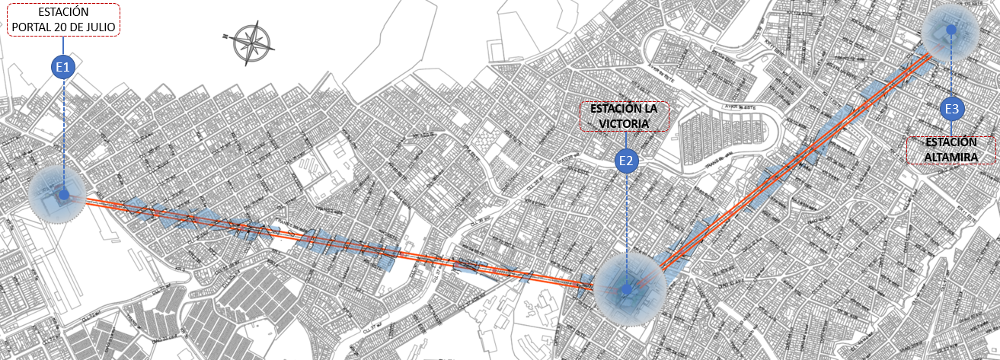
Fuente: Elaboración propia

LOCALIZACIÓN Y DESCRIPCIÓN DE LA ESTACIÓN 20 DE JULIO.

La ubicación corresponde al parqueadero de vehículos particulares ubicado al costado izquierdo de la losa de estacionamiento de articulados sobre la calle 30ª Sur. Para los usuarios del Cable cuyo destino final requiera continuar con el uso de transporte público terrestre del portal, se tendrá una conexión con una pasarela elevada para confinar y mantener en resguardo a los usuarios.

Figura 2-2. Localización Estación 20 de Julio.
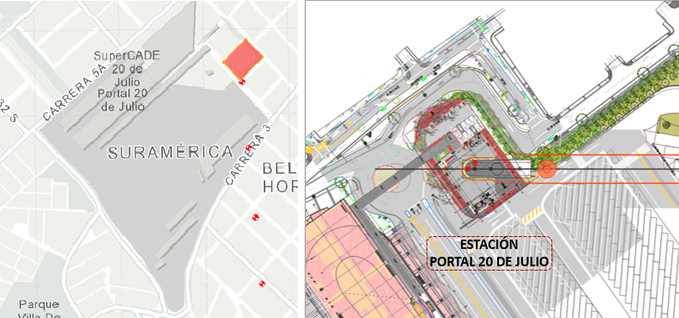
Fuente: Elaboración propia.

LOCALIZACIÓN Y DESCRIPCIÓN DE LA ESTACIÓN LA VICTORIA.

El Estudio de Localización de Trazado definió la ubicación de la Estación Intermedia en el barrio La Victoria, en un sector de gran actividad urbana y con vías importantes aledañas; de igual forma consideró los conceptos de cobertura, el potencial de desarrollo urbano y social, el menor impacto por compra de predios y la cercanía a vías importantes que faciliten la conexión con el sistema vial principal, permitiendo así la conexión con otros modos de transporte.
Figura 2-3. Localización Estación La Victoria.
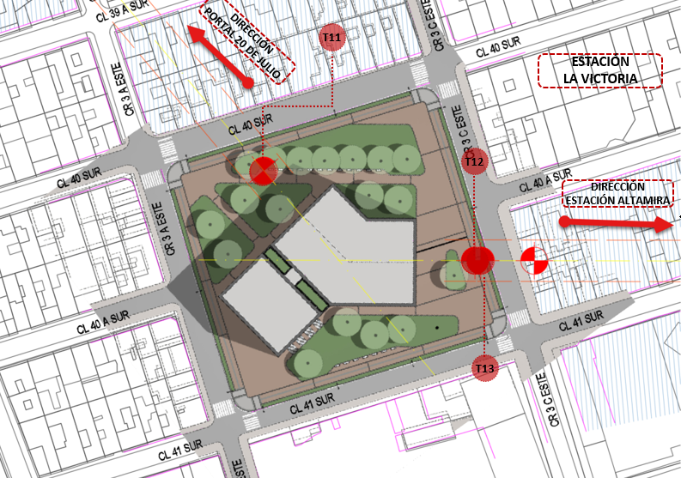Fuente: Elaboración propia.

LOCALIZACIÓN Y DESCRIPCIÓN DE LA ESTACIÓN ALTAMIRA.

El Estudio de Localización de Trazado definió la ubicación de la Estación de Retorno está ubicada entre las Calles 42a Sur, Carrera 12a Este y Carrera 12b Este.

Figura 2-4. Localización Estación La Victoria.
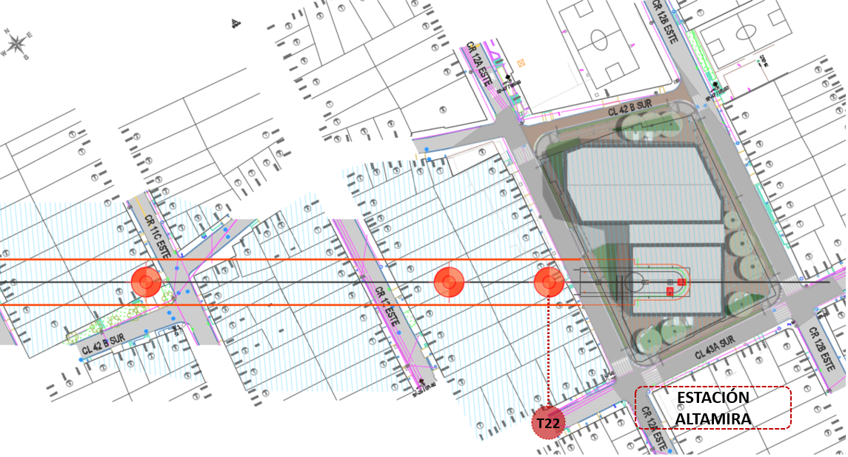Fuente: Elaboración propia.

REQUERIMIENTOS INSTALACIONES HIDRAULICAS

DESCRIPCIÓN DE REDES.

El proyecto contará con un sistema de almacenamiento y suministro de agua potable y un sistema totalmente independiente de reutilización de aguas lluvias tratadas, dispondrá de tanques que suministrarán agua a todo el proyecto, con un sistema a presión que garantice el correcto funcionamiento de los servicios.

NORMATIVA APLICABLE.
- NTC 1500, 2020. CODIGO COLOMBIANO DE FONTANERIA. PARA LA INSTALACION Y CONEXIÓN DE APARATOS HIDROSANITARIOS.
- RAS 330 (2017). REGLAMENTO TECNICO DEL SECTOR DE AGUA POTABLE Y SANEAMIENTO BASICO. PARA LA DETERMINACION DE DOTACIONES MINIMAS.

PARAMETROS DE DISEÑO GENERALES.

El proyecto cuenta con un sistema de agua potable, para el suministro de los aparatos sanitarios (lavamanos, lavaplatos, pocetas de aseo, llaves mangueras al interior del proyecto y duchas), y un sistema independiente de agua tratada para suministro de los aparatos sanitarios (inodoros, riego de fachadas verdes y llaves mangueras al exterior del proyecto dispuestos para riego de zonas verdes),

Definición de conceptos utilizados en el diseño.

- A.F. / A.F.P.: Agua fría potable, esta abreviación hace referencia a todos los elementos como tuberías, uniones, accesorios, aparatos, tanques, etc., que hacen parte del diseño de la red de agua fría potable para suministro.
- A.F.T.: Agua fría tratada, esta abreviación hace referencia a todos los elementos como tuberías, uniones, accesorios, aparatos, tanques, etc., que hacen parte del diseño de la red de agua fría tratada para suministro.
- ACOM.: Acometida, esta abreviación hace referencia a todos los elementos como tuberías, uniones, accesorios, aparatos, tanques, etc., que hacen parte del diseño de la red acometida de agua potable para suministro.
- A.C.: Agua caliente potable, esta abreviación hace referencia a todos los elementos como tuberías, uniones, accesorios, aparatos, tanques, etc., que hacen parte del diseño de la red de agua caliente potable para suministro.

Dimensionamiento del sistema de tuberías hidráulicas.

Para el dimensionamiento de la red de suministro se contemplan todos los puntos hidráulicos dispuestos en el proyecto, se utiliza el número de unidades dispuesto por la NTC 1500 (2020) para cada aparato y se utiliza el método de Hunter para hallar el caudal requerido.
Tabla 3-1. Valores de unidades para aparatos en red de suministro.
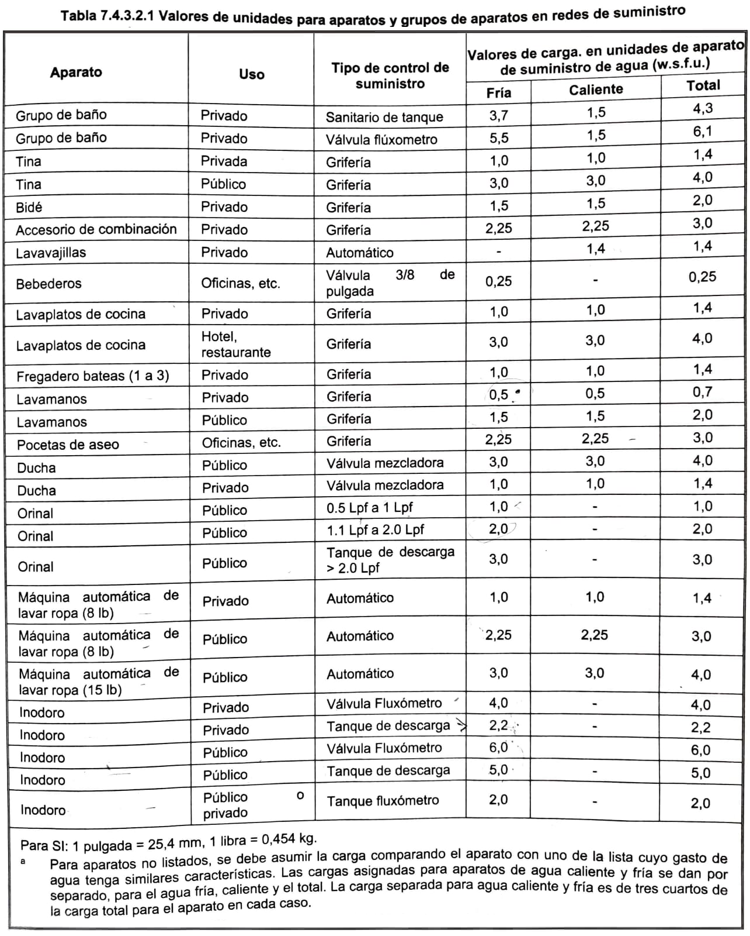
Fuente: NTC 1500, 2020. Instalaciones hidráulicas y sanitarias.

Cálculo de volumen requerido de agua potable.

Para el dimensionamiento de los tanques de suministro de agua, se toma como base las dotaciones y áreas según lo indica la RAS 2017, se identifica el uso de las áreas y se realiza el respectivo cálculo de volumen estimado de acuerdo al uso y dotación que indica la norma y realizando el respectivo calculo por medio de la siguiente formula:

Ecuación 1. Fórmula para el cálculo de volumen requerido de Agua potable.
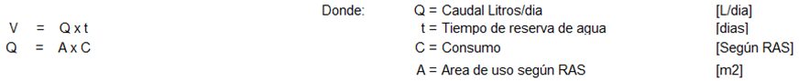
Fuente: Elaboración propia.

Cálculo de la acometida del proyecto.

Para el cálculo de la acometida se necesita, conocer el volumen del tanque y se define un tiempo de llenado el cual no puede ser mayor a 12 horas según NTC 1500 (2020), para conocer el caudal de diseño de la acometida, de igual forma se requiere conocer parámetros presión y perdidas desde el punto de conexión a la red pública hasta el tanque.
Una vez se conocen los anteriores parámetros se calcula el diámetro requerido que cumpla con dichas condiciones, por el método de Hazen Williams:

Ecuación 2. Método de Hazen Williams.
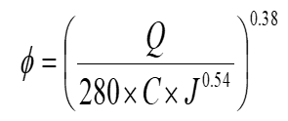
Fuente: Hazen-Williams

Los valores para C (Constante de Hazen-Williams), son los estándares indicados en la literatura hidráulica.

Tabla 3-2. Valores C Hazen-Williams
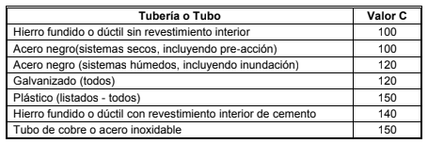
Fuente: NTC – 1669

Trazado de la ruta crítica.

La ruta crítica se define como el recorrido desde el punto de entrada a la columna principal de suministro, al aparato de demanda más desfavorable.
CONSIDERACIONES:
- Cabeza de presión con que funciona el aparato
- Cabeza de posición del aparato más desfavorable
- Recorrido de la tubería y accesorios desde la columna de suministro hasta el aparato en cuestión.
- Para este proyecto se realizará redes independientes de suministro de agua potable y de suministro de agua tratada, por lo tanto, se deberán calcular una ruta crítica para cada red.

Por tanto, se considera la presión mínima del aparato con mayor requerimiento usado en el proyecto, independiente de si este es el aparato final de la ruta crítica, así mismo se dispondrá de una presión promedio por la diversidad de fabricantes, el cual debe ser igual o mayor al especificado en las fichas técnicas del proyecto, esto con el propósito de que la red critica no este restringida a futuras adecuaciones, para este caso será un fluxómetro, este aparato requiere una presión de 21 m.c.a (29.83 PSI) en promedio, la ficha técnica del fluxómetro seleccionado funciona a una presión de 20 a 80 PSI. El punto a considerar debe ser el de mayor altura y se encuentra en el punto más desfavorable hidráulicamente, ubicado en el último piso o en la cubierta.
Durante el recorrido de la ruta crítica se deben ir incorporando las unidades de los demás tramos de tubería que están prestando servicio. En este proceso se cuentan los diferentes tipos de aparatos, para cada uno de los cuales se asignan las unidades de suministro correspondientes. Para definir el diámetro de la tubería se obtiene el caudal según las unidades. Además, se debe tener en cuenta la longitud de tubería de cada tramo, con el fin de multiplicarlas por el valor de las pérdidas unitarias (obtenido de la gráfica de HAZEN WILLIAMS para PVC).
El diseño de las redes que se encuentran por fuera de la ruta crítica es realizado asumiendo diámetros, y comprobando perdida y velocidad, mediante la ecuación de HAZEN – WILLIAMS.

Especificaciones del equipo de presión para agua potable:

Las especificaciones de las Bombas requieren definir una potencia y una eficiencia.
El NPSH se calcula mediante la aplicación de la ecuación de Bernoulli entre el punto de succión y el punto de entrada del flujo a la bomba, tomando presiones absolutas. Mediante la aplicación de dicha ecuación, se tiene que:
Ecuación 3. Cálculo del NPSH.
$$NPSH=\frac{P}{γ}+\frac{V^{2}}{2g}+\frac{P_{atm}}{γ}-\frac{P_{Cavitación agua}}{γ}$$

Para el cálculo de las longitudes equivalentes por accesorios y diámetros de succión se tiene la siguiente tabla.
Tabla 3-3. Tabla de longitudes equivalentes de accesorios.
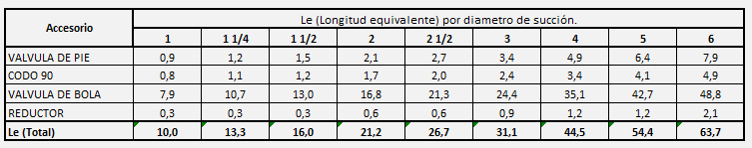
Fuente: Elaboración propia, recopilación de varios fabricantes.

Sistema de tratamiento de aguas lluvias:

El proyecto contempla la reutilización de aguas lluvias para el suministro de aparatos con fines no potables, este proceso parte desde el tanque de aguas crudas, cuya función es almacenar una reserva de agua pluvial recolectada en la cubierta, posteriormente la planta de tratamiento realiza la succión en el tanque de aguas crudas, después se realiza el proceso de tratamiento y descarga al tanque de agua tratada que tiene como función almacenar el agua ya para uso del sistema de suministro.
Tabla 3-4. Cálculo de caudal de planta de tratamiento.
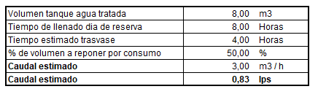
Fuente: Elaboración propia.
La planta para las tres estaciones se diseña para un caudal de 3,00 m3/h. El tratamiento requiere solo de un proceso de filtración (con arena, carbón activado y cartucho) y desinfección (dosificador con pastilla cloro), como la red de aguas tratadas no está diseñada para consumo, no aplica la normativa de agua potable, además el tipo de agua a tratar es pluvial exclusivamente, por tanto, tampoco aplica la normativa para el tratamiento de aguas residuales. El sistema se compone principalmente de los siguientes elementos.

Tabla 3-5. Sistema de tratamiento - componentes.
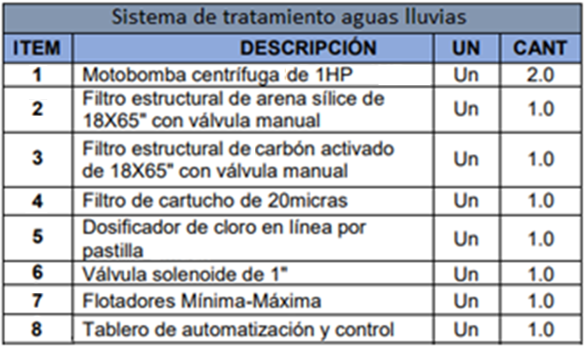
Fuente: Elaboración propia.
Nota: Algunos de estos elementos pueden estar sujetos a cambios de
acuerdo al proveedor final del sistema de tratamiento.
Las características de los componentes son los siguientes:
- Motobomba centrifuga de 1HP.
Esta bomba succiona el agua de lluvias desde el tanque de agua cruda, y descargar al tanque de agua tratada, teniendo que pasar a presión por el filtro de arena, el filtro de carbón activado, el filtro de cartucho y el dosificador de cloro para poder llegar al tanque.

- Filtro de Arena.
El agua es enviada a presión a través del filtro de arena silice, que permite de manera rápida y segura realizar labores de filtración. Este filtro está conformado por un tanque de plástico con refuerzo en fibra de vidrio.

Este filtro disminuye sólidos suspendidos de origen orgánico de hasta 280 micras presentes en el agua.

- Filtro de carbón activado.
Después del filtro de arena, el agua continua su recorrido a presión a través del filtro de carbón activado, que también permite de manera rápida y segura realizar labores de filtración. Este filtro está conformado por un tanque de plástico con refuerzo en fibra de vidrio y se encarga de disminuir la turbiedad y el color aparente, también es fundamental para mejorar parámetros de olor y sabor en el agua.

- Filtro de cartucho.
Después de pasar por los filtros de arena y carbón activado, el agua continua su recorrido a presión por el filtro de cartucho para retirar sólidos que hayan quedado y que sean superiores a 15 micras.

- Dosificador de cloro.
Una vez filtrada el agua, el dosificador se encargará de la desinfección de esta, las tabletas de cloro liberaran una cantidad de cloro activo o color (70%) proporcional al flujo a través de un dorador.

- Válvula Solenoide + Flotador de niveles.
El tanque de agua tratada requiere de un suministro de agua potable, que pueda suplir el suministro al tanque cuando hay un déficit de agua lluvia disponible y por tanto el tanque se encuentre por debajo de su nivel mínimo, la válvula incluye flotador de niveles máximo/mínimo.

- Tablero de control.
Para el correcto funcionamiento del equipo, se requiere un tablero de control compatible con los flotadores de nivel, la función del tablero será prender el equipo de bombeo de la planta cuando sea necesario y abrir la válvula correspondiente de acuerdo al nivel del tanque.

En los cuartos de bombas de las tres estaciones se dispuso de un área de 4.00 m2 para la instalación del sistema de tratamiento de aguas pluviales, este espacio es suficiente para contener los elementos de mayor tamaño, en donde sobresalen tres filtros de 18” (0.46 m), una motobomba de aproximadamente (0.25x0.35) m, y un tablero de control de (0.70x0.50x0.30) m, de igual forma se incluye espacio suficiente para el transito libre del operario.
Figura 3-1. Esquema de disposición de espacio para tratamiento de aguas lluvias.
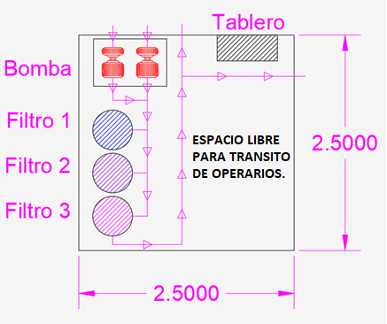
Fuente: Elaboración propia.
La Figura 3-2 es un esquema de disposición de espacio, la distribución final puede variar de acuerdo a la arquitectura de cada estación y la disposición o necesidad del recorrido libre que está incluido en el área reservada para el tratamiento.

Cálculo de la red interna de agua potable.

El proyecto cuenta con diferentes baterías de baños distribuidos en todos los pisos. La red interna y externa del proyecto se construirá en PVC presión, mientras que la distribución del cuarto de bombas se construirá en PVC SCH 80 - ALTA PRESION.
La red de agua caliente se diseñó en CPVC y solo se dispondrá para las duchas del baño-vestier de cada estación, cada calentador tendrá un solo punto hidráulico que alimentar.

ESTACIÓN PORTAL 20 DE JULIO

Características constructivas de los tanques.

Para la construcción del tanque se deben tener en cuenta las siguientes consideraciones:
- VOLUMEN REQUERIDO: Según NTC 1500, 2020 (CODIGO COLOMBIANO DE FONTANERIA), 2020, Art. 6.6.2. El volumen útil del tanque de reserva debe garantizar por lo menos el abastecimiento de agua para un día de servicio.
- TIEMPO DE LLENADO: El tanque para consumo tendrá una boca de alimentación de ø1’’, con un tiempo de llenado no mayor a 12 horas según NTC 1500, 2020. (CODIGO COLOMBIANO DE FONTANERIA), 2020, Art. 6.6.4. (Q _{entrada} = 2.06 L/s), velocidad: 1.37m/s.
- VENTANA DE INSPECCIÓN: Dimensiones 70 x 70 cm. se encuentra ubicada en la parte superior de los tanques cerca a la acometida para inspección y reparación de la misma.
- PENDIENTADO: La superficie interior del tanque cuenta con un pendientado de 5%, que facilita el movimiento del agua en la dirección del cárcamo de succión.
- CÁRCAMO DE SUCCIÓN: Está ubicado en la succión de las bombas. Ancho: 0.40 m Profundidad: 0.60 m.
- MUROS DEL TANQUE: Construidos en concreto reforzado.
- LAVADO: Se realizará por gravedad a través de una tubería de 3”.
- REBOSE: En caso de falla del sistema del flotador que controla el flujo de agua hacia el interior del tanque se tendrá un rebose a 15cm sobre la lámina máxima de agua del tanque a través de la ventana de inspección lateral, la cual vierte directamente al cárcamo de desagüe para la disposición final hacia la red de aguas residuales.

Dimensionamiento del tanque para consumo de agua potable.

- Definición de áreas para dimensionamiento de suministro de agua.

A continuación, se relacionan las áreas tomadas según el uso dispuesto, como lo indica la norma:
Figura 3-2. Áreas por uso (Estación 1).
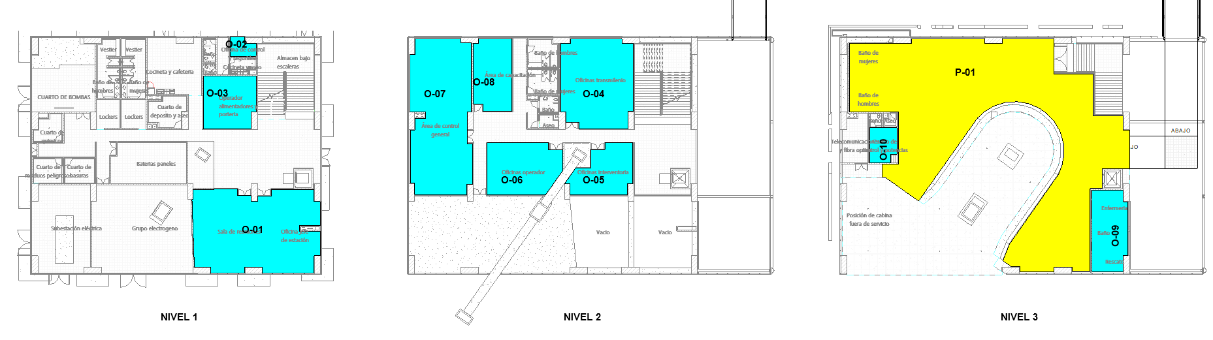
Convenciones: _ Áreas comerciales (Oficinas), _ Áreas comerciales (Locales), _ Áreas población flotante.
Fuente: Elaboración propia.

Tabla 3-6. Detalle de áreas por uso (Estación 1).
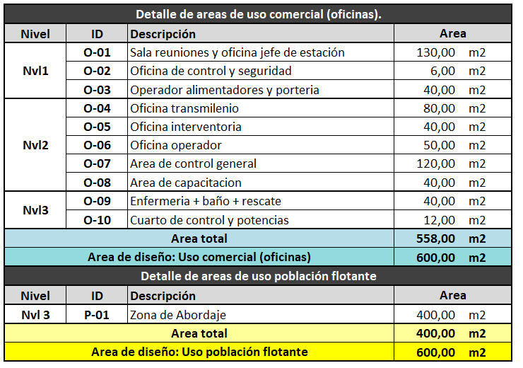
Fuente: Elaboración propia.

- Cálculo de volumen del tanque de almacenamiento de agua potable.

Tabla 3-7. Volumen de almacenamiento Agua Potable Estación 1
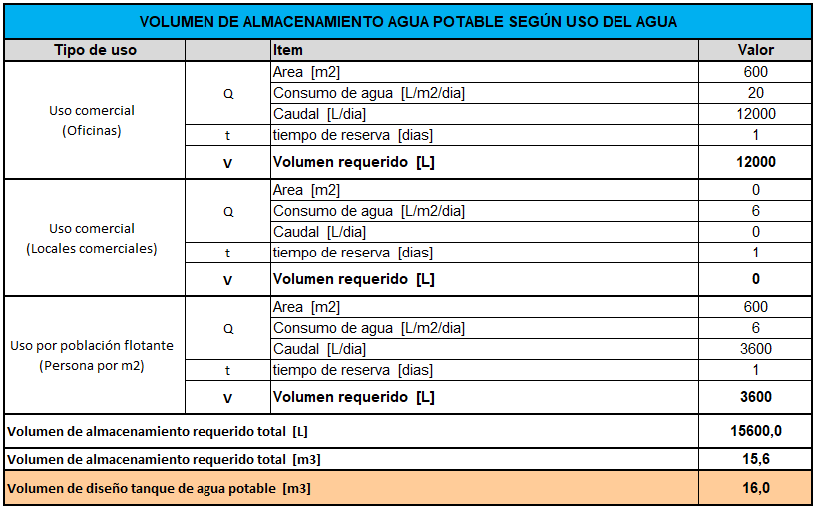
Fuente: Elaboración propia.
Para un día de reserva se necesitará de un volumen de almacenamiento de 16.00 m³.

Dimensionamiento del tanque para consumo de agua tratada.

Para el dimensionamiento del tanque de agua tratada se tiene en cuenta un coeficiente de porcentaje estimado de consumo, definido por criterio propio en base a la experiencia previa en este tipo de proyectos, ya que la normativa nacional no contempla una proporción definida para el uso de aguas reutilizadas.

De acuerdo a lo anterior el tanque de agua tratada se dimensiona bajo un porcentaje estimado del 40% del volumen del tanque de agua potable, sin reducir este porcentaje al volumen de agua potable dispuesto para consumo de un día, de esta forma se tiene un volumen de agua tratada adicional al volumen potable.

Tabla 3-8. Volumen de almacenamiento Agua Tratada Estación 1.
Fuente: Elaboración propia.

Para un día de reserva se necesitará de un volumen de almacenamiento de 7.0 m3.

Dimensionamiento del tanque recolección de aguas lluvias.
El dimensionamiento del tanque de aguas lluvias se realiza en base al suministro requerido de agua tratadas y no por normativa de retención y amortiguación de aguas pluviales, como se explica en el capítulo 4 de este informe, por tanto, el criterio de dimensionamiento está en términos del suministro de agua y no del desagüe de lluvias.
Para el cálculo del volumen de agua pluvial retenida para reutilización se estima un volumen de reserva adicional de 2 días sobre el volumen de agua tratada.
- Cálculo tanque de almacenamiento de recolección de aguas lluvias ESTACION 1: Para un día de reserva se necesitará de un volumen de almacenamiento de 14 m3.

Tabla 3-9. Volumen de almacenamiento Agua Cruda Estación 1.
Fuente: Elaboración propia.

Cálculo de la acometida en estación 20 de Julio.

Para el llenado del tanque de reserva del proyecto, se estima una acometida de 80 m de longitud que inicia sobre la calle 30 A Sur hasta llegar al llenado de los tanques. No se manejan acometidas independientes ya que con la misma acometida se suministra el llenado de los tanques.
Para el cálculo de la acometida, la cual se calcula para el llenado del tanque de agua fría potable, agua fría tratada y tanque de incendio se toman como base los siguientes parámetros.
Tabla 3-10. Parámetros iniciales de llenado de tanques - Estación 20 de Julio.
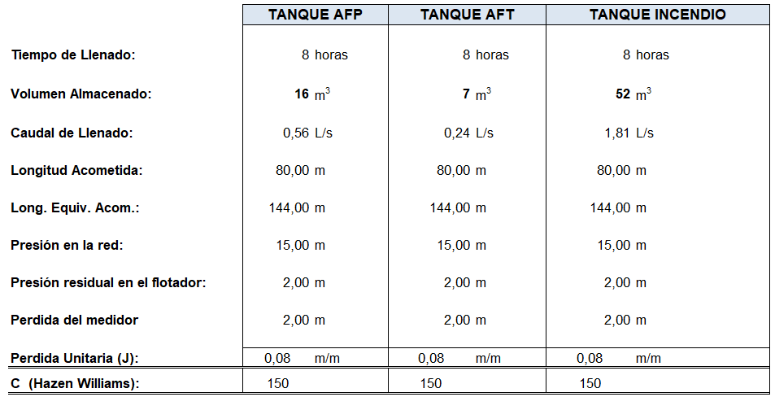
Fuente: Elaboración propia.

Una vez se conocen los anteriores parámetros se calcula el diámetro requerido que cumpla con dichas condiciones por medio de la ecuación 2, método de Hazen Williams.

Tabla 3-11. Cálculo de la Acometida - Estación 20 de Julio
Fuente: Elaboración propia.

La acometida principal que suministra a toda la estación para el llenado de los tanques de suministro y de incendio será en 1 1/2” de diámetro en PVC RDE 21, con un medidor totalizador volumétrico DN 25 (1”), R-400, Qn = 3,50 m3/h y Qmax = 7,00 m3/h, el cual cumple para un caudal de 1.81 LPS (6,5 m3/h). Después del medidor totalizador se tendrá una acometida al tanque de agua potable (Medidor Volumétrico de DN 25 (1”), R-400, Qn = 3,50 m3/h y Qmax = 7,00 m3/h)., y tanque de incendio (Medidor Volumétrico de DN 25 (1”), R-400, Qn = 3,50 m3/h y Qmax = 7,00 m3/h).

Ruta crítica de agua potable.

Para el cálculo de la red de suministro de agua potable se tiene en cuenta todos los aparatos de consumo, a excepción de los aparatos sanitarios como inodoros y orinales, y redes externas de llaves manguera para riego.
La relación de aparatos y puntos hidráulicos se encuentra en el Anexo 1. IDU-1630-2020-CS-ES1-RH-MEM-HS-0.

Tabla 3-12. Cálculo de la ruta crítica de agua potable – Estación 1.
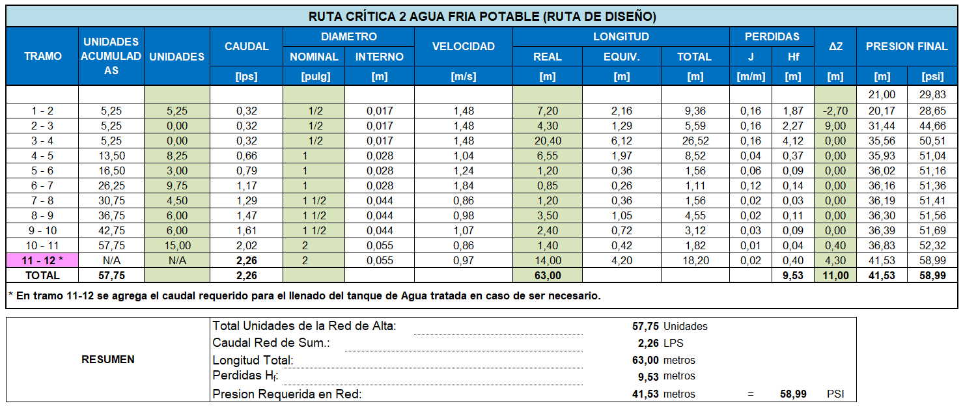
Fuente: Elaboración propia.

Con base en estos resultados, se obtiene que se debe proveer 57.75 unidades de Hunter equivalentes a un caudal de 2.02 L/s más un caudal adicional reservado para el llenado de tanque de aguas tratadas en caso de necesitarse de 0.24 L/s, para un total de 2.26 L/s con una presión de 41.53 m.c.a. o 58.99 PSI.

Ruta crítica de agua tratada.
Para el cálculo de la red de suministro de agua tratada se excluyen todos los aparatos de consumo, se incluyen solamente aparatos sanitarios como fluxómetros y orinales, y redes externas de llaves manguera para riego.
La relación de aparatos y puntos hidráulicos se encuentra en el Anexo 1. IDU-1630-2020-CS-ES1-RH-MEM-HS-0.

Tabla 3-13. Cálculo de la ruta crítica de agua tratada – Estación 1.
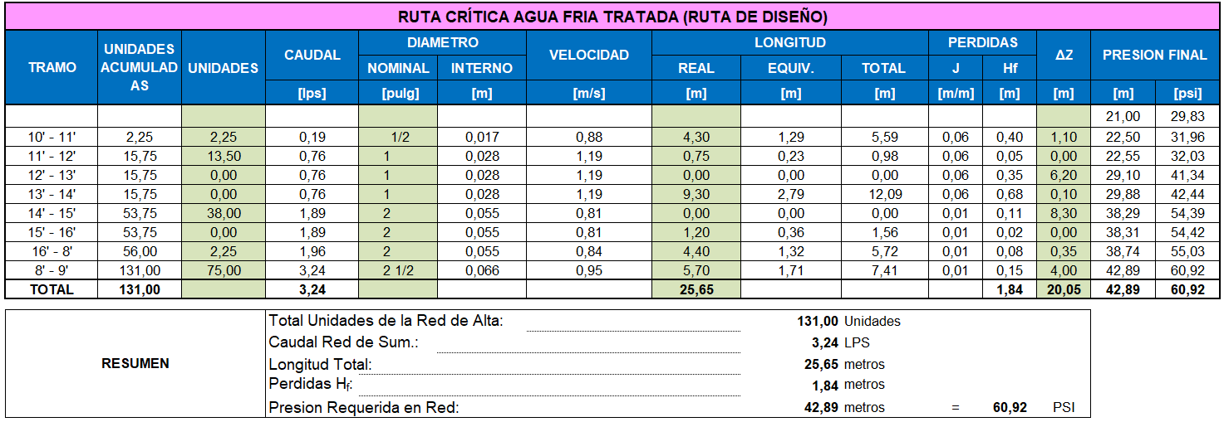
Fuente: Elaboración propia.

Con base en estos resultados, se obtiene que se debe proveer 131 unidades de Hunter equivalentes a un caudal de 3.24 L/s con una presión de 42.89 m.c.a. o 60.92 PSI.

Cuarto de Bombas Agua Potable.
El cuarto de bombas se ubicará junto al tanque de almacenamiento, así que el equipo tendrá cabeza positiva, cada bomba tendrá succión independiente al tanque.
Se decidió trabajar con DOS bombas cada una trabajando para el 100% del caudal total. Esto es: Q (100%) = 2.26 L/s. Es decir, se tendrán 2 bombas suplementarias que se encenderán alternadamente para un desgaste equivalente en los equipos.
Cada bomba tendrá una succión individual hacia el tanque de ø=2” y una descarga individual de ø=2”. La flauta de descarga deberá ser en ø=2”.

Tabla 3-14. Cálculo cabeza dinámica total equipo de presión potable.
Fuente: Elaboración propia.

Cuarto de bombas agua tratada.
El cuarto de bombas para agua tratada compartirá el mismo espacio del de potable, se ubicará junto al tanque de almacenamiento, así que el equipo tendrá cabeza positiva, cada bomba tendrá succión independiente al tanque.
Se decidió trabajar con DOS bombas cada una trabajando para el 100% del caudal total. Esto es: Q (100%) = 3.24 L/s. Es decir, se tendrán 2 bombas suplementarias que se encenderán alternadamente para un desgaste equivalente en los equipos.
Cada bomba tendrá una succión individual hacia el tanque de ø=3” y una descarga individual de ø=3”. La flauta de descarga deberá ser en ø=3”.
Tabla 3-15. Cálculo cabeza dinámica total equipo de presión agua tratada.

Fuente: Elaboración propia.

Especificaciones del equipo de presión para agua potable:
Las especificaciones de las Bombas son las siguientes:
- POTENCIA: Cada bomba requiere una potencia de 3 HP trabajando al 100%
- EFICIENCIA: 60%

El NPSH se calcula mediante la aplicación de la ecuación de Bernoulli (Ecuación 3. Cálculo del NPSH) entre el punto de succión y el punto de entrada del flujo a la bomba, tomando presiones absolutas. Mediante la aplicación de dicha ecuación, se tiene que:

Tabla 3-16. Cálculo de la cabeza neta de succión disponible – Agua potable.
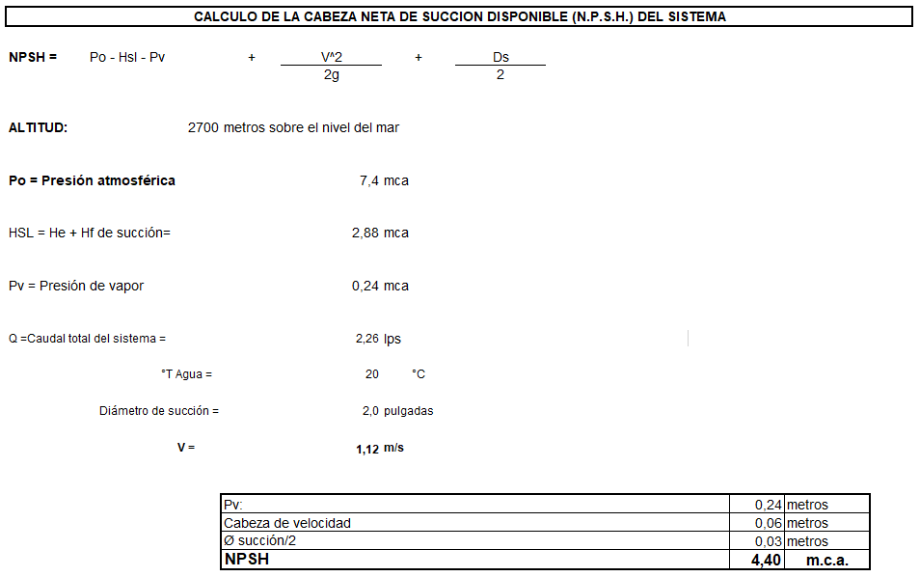
Fuente: Elaboración propia.
De acuerdo con los resultados, el NPSH es 4,40 m. Con los datos obtenidos anteriormente, se realiza el cálculo del hidroacumulador:

Tabla 3-17. Cálculo de tanque hidroacumulador agua potable – estación 1.
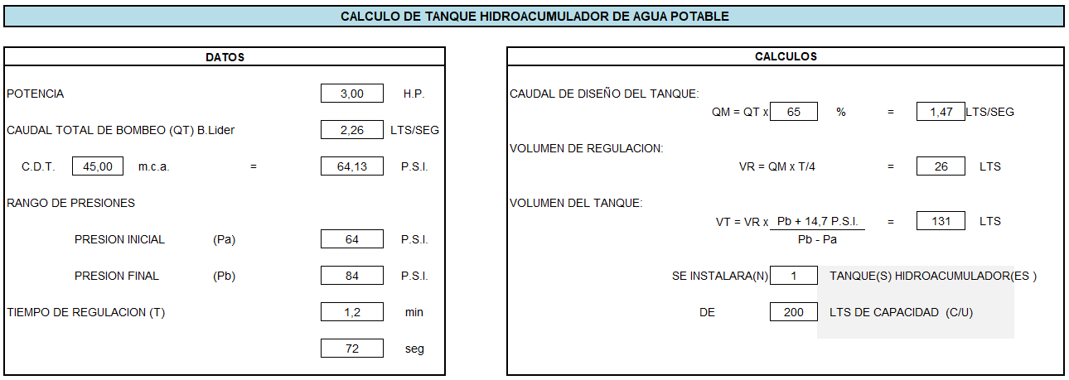
Fuente: Elaboración propia.

Especificaciones del equipo de presión para agua tratada:
Las especificaciones de las Bombas son las siguientes:
- POTENCIA: Cada bomba requiere una potencia de 4 HP trabajando al 100%
- EFICIENCIA: 60%

El NPSH se calcula mediante la aplicación de la ecuación de Bernoulli (Ecuación 3. Cálculo del NPSH) entre el punto de succión y el punto de entrada del flujo a la bomba, tomando presiones absolutas. Mediante la aplicación de dicha ecuación, se tiene que:

Tabla 3-18. Cálculo de la cabeza neta de succión disponible – Agua potable.
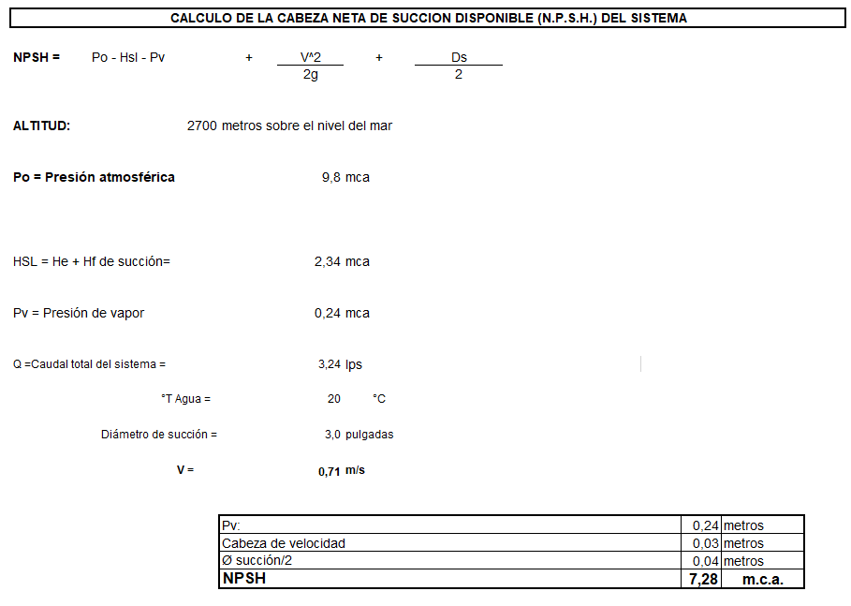
Fuente: Elaboración propia.
De acuerdo con los resultados, el NPSH es 7,28 m. Con los datos obtenidos anteriormente, se realiza el cálculo del hidroacumulador:

Tabla 3-19. Cálculo de tanque hidroacumulador agua tratada – estación 1.
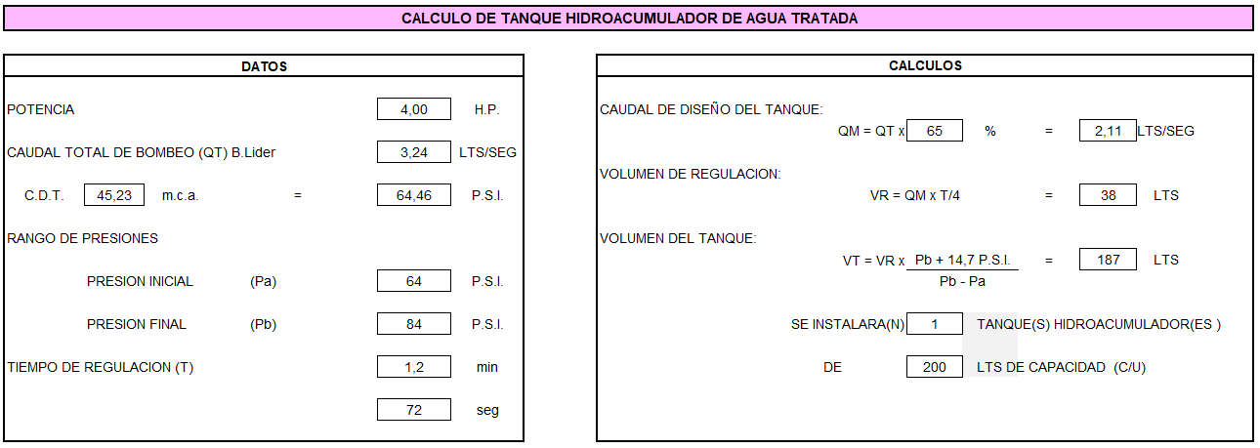Fuente: Elaboración propia.

Tablero de control para equipo de agua potable y agua tratada:
El Tablero de control y mando construido en lámina C.R. calibre 16 y 18, con tratamiento anticorrosivo y acabado final en esmalte, totalmente ensamblado, cableado y probado por el fabricante según NORMAS que consta de:

(4) Variadores electrónicos de velocidad a 220 Voltios marca MITSUBISHI o similar para operación de un sistema de cuatro (4) electrobombas de 20 HP, con alternación automática, presión constante y caudal variable, con las características técnicas descritas más adelante.
Existirá un hidro acumulador, el cual operará continuamente para mantener la presión en el conjunto durante períodos de baja demanda. Cuando las necesidades del caudal aumentan, sale de servicio este hidro acumulador e inicia las bombas en alternancia, para requerimientos pico pueden estar prendidas las dos bombas.
Se recomienda programar que las bombas instaladas realicen alternativamente las anteriores funciones con el fin de que ninguna de las bombas permanezca en desuso por largo tiempo.
Para garantizar un óptimo servicio, el tablero de control se diseña para hacer funcionar la siguiente bomba de acuerdo con la secuencia si la primera y/o segundas bombas fallan eléctricamente. Todas las fallas serán indicadas en el tablero por una luz piloto.

Calculo red de agua caliente y calentador.

La red de agua caliente se diseñó en CPVC y solo será para las duchas del baño-vestier de cada estación, cada calentador tendrá un solo punto hidráulico que alimentar, en la estación 1 se dispondrá de dos (2) calentadores, uno para cada ducha, la distancia entre calentador y el punto de suministro es de 5.00 metros.
Para suministra al punto se requiere un caudal de 3.79 L/min, cada calentador a utilizar tiene una capacidad de 6 L/min y una potencia de 8 KW.

Tabla 3-20. Capacidad calentador de agua - Estación 1.
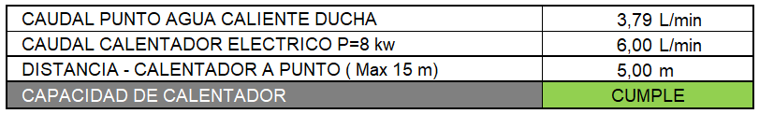
Fuente: Elaboración propia.

Puntos hidráulicos de servicios.

En el diseño se incluyen puntos hidráulicos de conexión de llave manguera, los cuales se encuentra ubicados en las zonas de abordaje y acceso de la estación.

Figura 3-3. Ubicación de puntos hidráulicos de servicios - 20 de Julio.
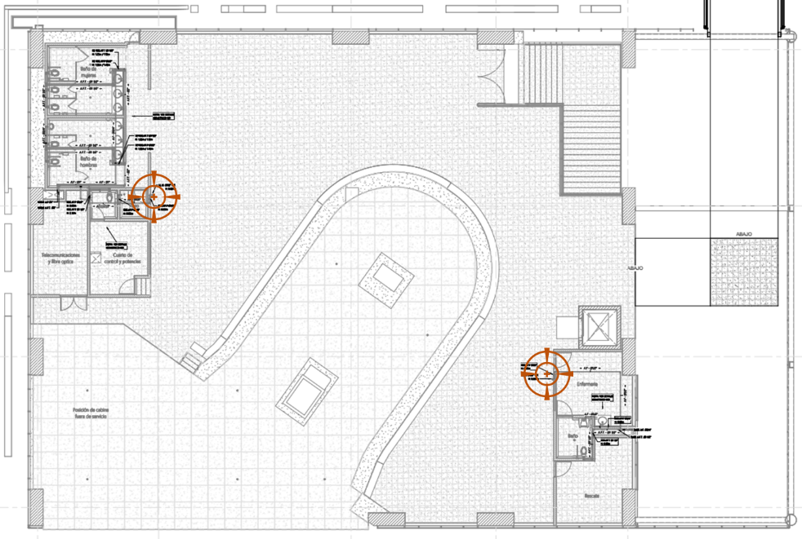
Fuente: Elaboración propia.

La proyección de los puntos hidráulicos identificados en la figura anterior se encuentran en el plano DIRHIP 03.

ESTACIÓN LA VICTORIA

Características constructivas de los tanques.

Para la construcción del tanque se deben tener en cuenta las siguientes consideraciones:
- VOLUMEN REQUERIDO: Según NTC 1500, 2020 (CODIGO COLOMBIANO DE FONTANERIA), 2020, Art. 6.6.2. El volumen útil del tanque de reserva debe garantizar por lo menos el abastecimiento de agua para un día de servicio.
- TIEMPO DE LLENADO: El tanque para consumo tendrá una boca de alimentación de ø1“, con un tiempo de llenado no mayor a 12 horas según NTC 1500, 2020. (CODIGO COLOMBIANO DE FONTANERIA), 2020, Art. 6.6.4. (Q _{entrada} = 2.06 L/s), velocidad: 1.37m/s.
- VENTANA DE INSPECCIÓN: Dimensiones 70 x 70 cm. se encuentra ubicada en la parte superior de los tanques cerca a la acometida para inspección y reparación de la misma.
- PENDIENTADO: La superficie interior del tanque cuenta con un pendientado de 5%, que facilita el movimiento del agua en la dirección del cárcamo de succión.
- CÁRCAMO DE SUCCIÓN: Está ubicado en la succión de las bombas. Ancho: 0.40 m Profundidad: 0.60 m.
- MUROS DEL TANQUE: Construidos en concreto reforzado.
- LAVADO: Se realizará por gravedad a través de una tubería de 3”.
- REBOSE: En caso de falla del sistema del flotador que controla el flujo de agua hacia el interior del tanque se tendrá un rebose a 15cm sobre la lámina máxima de agua del tanque a través de la ventana de inspección lateral, la cual vierte directamente al cárcamo de desagüe para la disposición final hacia la red de aguas residuales.

Dimensionamiento del tanque para consumo de agua potable.

- Definición de áreas para dimensionamiento de suministro de agua.

A continuación, se relacionan las áreas tomadas según el uso dispuesto, como lo indica la norma:

Figura 3-4. Áreas por uso (Estación 2).
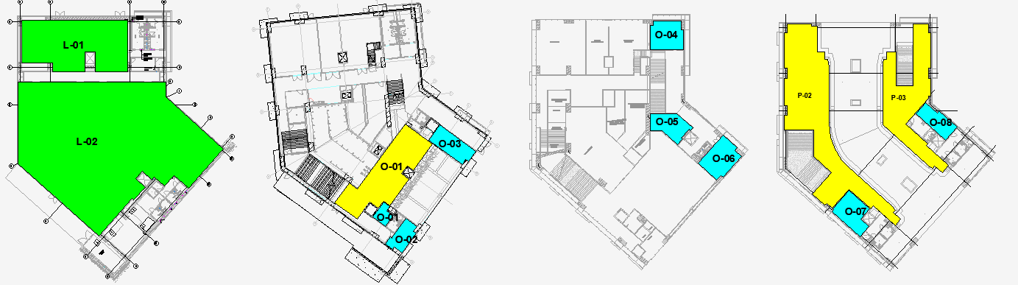
Convenciones: _ Áreas comerciales (Oficinas), _ Áreas comerciales (Locales), _ Áreas población flotante.
Fuente: Elaboración propia.

Figura 3-5.Detalle de áreas por uso (Estación 2).
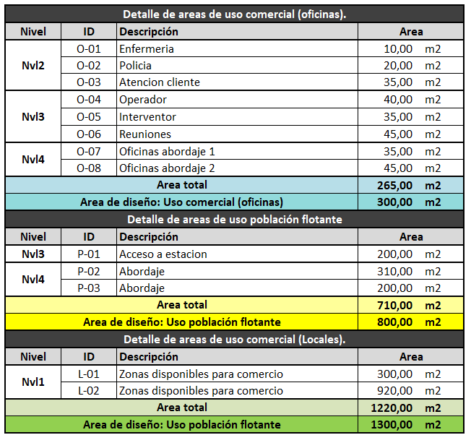
Fuente: Elaboración propia.

- Cálculo de volumen del tanque de almacenamiento de agua potable.

Tabla 3-21. Volumen de almacenamiento Agua Potable Estación 2.
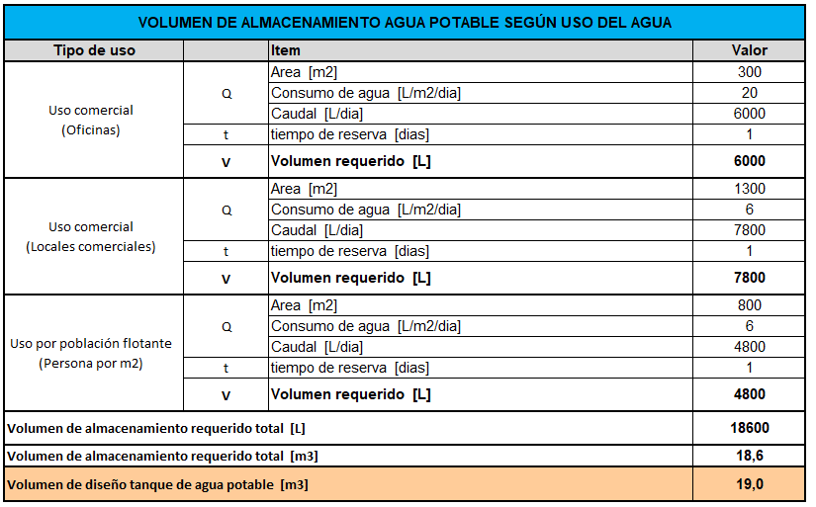

Fuente: Elaboración propia.

Para un día de reserva se necesitará de un volumen de almacenamiento de 19.00 m3.

Dimensionamiento del tanque para consumo de agua tratada.

Para el dimensionamiento del tanque de agua tratada se tiene en cuenta un coeficiente de porcentaje estimado de consumo, definido por criterio propio en base a la experiencia previa en este tipo de proyectos, ya que la normativa nacional no contempla una proporción definida para el uso de aguas reutilizadas.

De acuerdo a lo anterior el tanque de agua tratada se dimensiona bajo un porcentaje estimado del 40% del volumen del tanque de agua potable, sin reducir este porcentaje al volumen de agua potable dispuesto para consumo de un día, de esta forma se tiene un volumen de agua tratada adicional al volumen potable.
Tabla 3-22. Volumen de almacenamiento Agua Tratada Estación 2
Fuente: Elaboración propia.

Para un día de reserva se necesitará de un volumen de almacenamiento de 8.0 m3.

Dimensionamiento del tanque recolección de aguas lluvias.

Tabla 3-23. Volumen de almacenamiento Agua Cruda Estación 2.
Fuente: Elaboración propia.

Para un día de reserva se necesitará de un volumen de almacenamiento de 14 m3.

Cálculo de la acometida en estación La Victoria.

Para el llenado del tanque de reserva del proyecto, se estima una acometida de 30 m de longitud que inicia sobre la calle 41 sur hasta llegar al llenado de los tanques. No se manejan acometidas independientes ya que con la misma acometida se suministra el llenado de los tanques.
Para el cálculo de la acometida, la cual se calcula para el llenado del tanque de agua fría potable, agua fría tratada y tanque de incendio se toman como base los siguientes parámetros.

Tabla 3-24. Parámetros iniciales de llenado de tanques - Estación La Victoria.
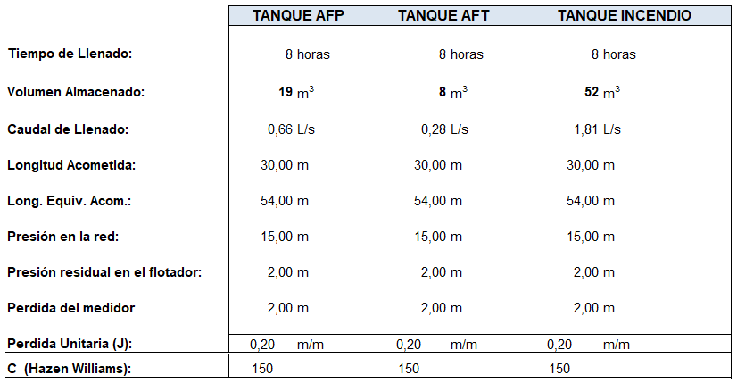
Fuente: Elaboración propia.

Una vez se conocen los anteriores parámetros se calcula el diámetro requerido que cumpla con dichas condiciones por medio de la ecuación 2, método de Hazen Williams.
Tabla 3-25. Cálculo de la acometida - Estación La Victoria.
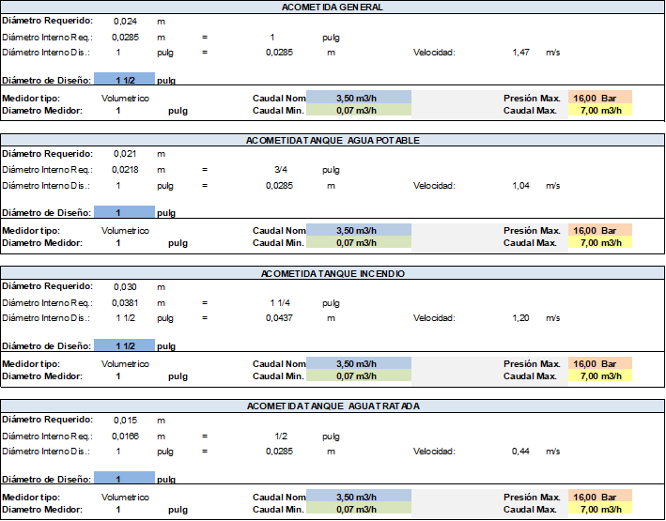
Fuente: Elaboración propia.
La acometida principal que suministra a toda la estación para el llenado de los tanques de suministro y de incendio será en 1 1/2” de diámetro en PVC RDE 21, con un medidor totalizador volumétrico DN 25 (1”), R-400, Qn = 3,50 m3/h y Qmax = 7,00 m3/h, el cual cumple para un caudal de 1.81 LPS (6,5 m3/h). Después del medidor totalizador se tendrá una acometida al tanque de agua potable (Sin medición), y tanque de incendio (Medidor Volumétrico de DN 25 (1”), R-400, Qn = 3,50 m3/h y Qmax = 7,00 m3/h). Posterior a la descarga del equipo de agua potable, la red tendrá medición independiente para la red general de la estación y para cada punto comerciales dispuesto a futuro en estación 2 y 3 (Medidor Volumétrico de DN 25 (1”), R-400, Qn = 3,50 m3/h y Qmax = 7,00 m3/h).

Ruta crítica de agua potable.
Para el cálculo de la red de suministro de agua potable se tiene en cuenta todos los aparatos de consumo, a excepción de los aparatos sanitarios como inodoros y orinales, y redes externas de llaves manguera para riego.
La relación de aparatos y puntos hidráulicos se encuentra en el Anexo 2. IDU-1630-2020-CS-ES2-RH-MEM-HS-0.
Tabla 3-26. Cálculo de la ruta crítica de agua potable – Estación 2.
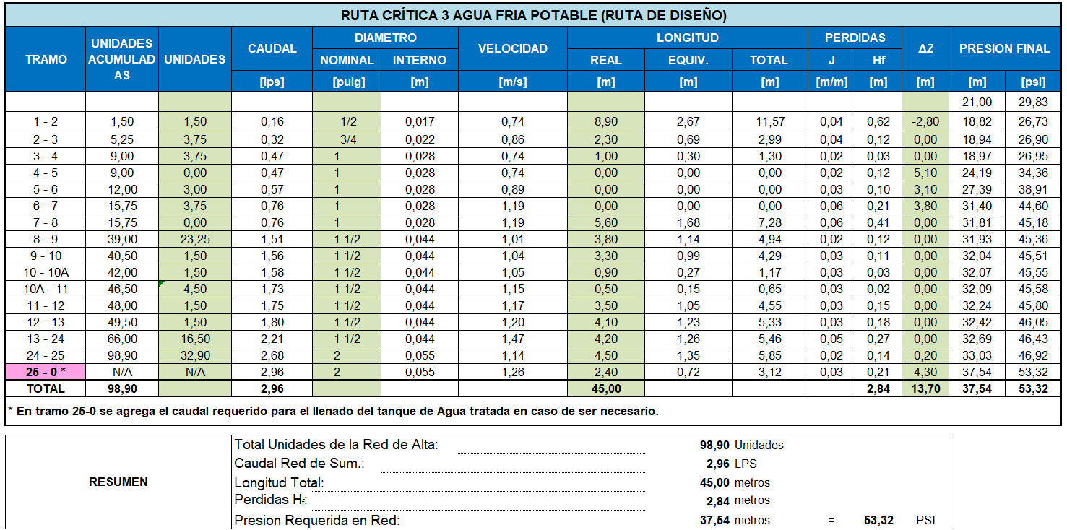
Fuente: Elaboración propia.

Con base en estos resultados, se obtiene que se debe proveer 98.90 unidades de Hunter equivalentes a un caudal de 2.68 L/s más un caudal adicional reservado para el llenado de tanque de aguas tratadas en caso de necesitarse de 0.28 L/s, para un total de 2.96 L/s con una presión de 37.54 m.c.a. o 53.32 PSI.

Ruta crítica de agua tratada.
Para el cálculo de la red de suministro de agua tratada se excluyen todos los aparatos de consumo, se incluyen solamente aparatos sanitarios como fluxómetros y orinales, y redes externas de llaves manguera para riego.
La relación de aparatos y puntos hidráulicos se encuentra en el Anexo 2. IDU-1630-2020-CS-ES2-RH-MEM-HS-0.
Tabla 3-27. Cálculo de la ruta crítica de agua tratada – Estación 2.
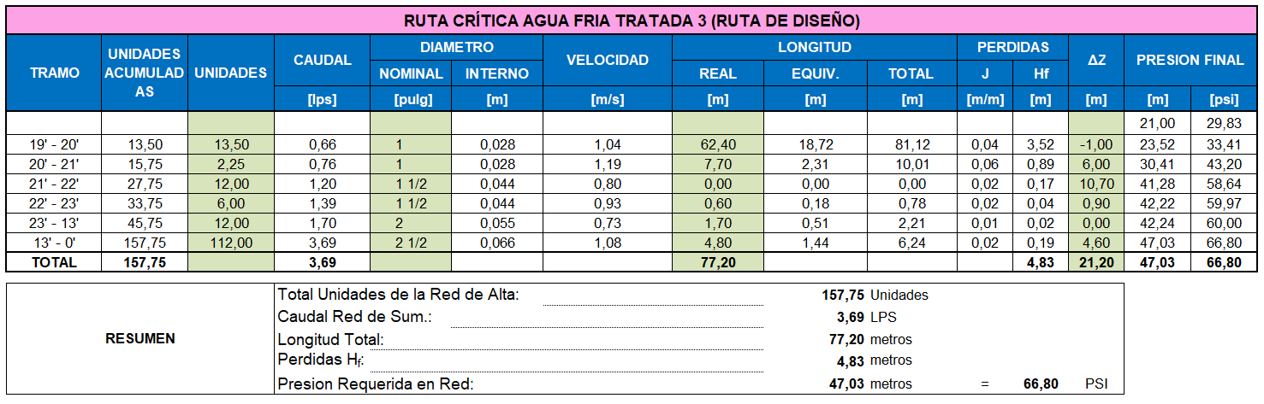
Fuente: Elaboración propia.

Con base en estos resultados, se obtiene que se debe proveer 157.75 unidades de Hunter equivalentes a un caudal de 3.69 L/s con una presión de 47.03 m.c.a. o 66.80 PSI.

Cuarto de bombas agua potable.
El cuarto de bombas se ubicará junto al tanque de almacenamiento, así que el equipo tendrá cabeza positiva, cada bomba tendrá succión independiente al tanque.
Se decidió trabajar con DOS bombas cada una trabajando para el 100% del caudal total. Esto es: Q (100%) = 2.96 L/s. Es decir, se tendrán 2 bombas suplementarias que se encenderán alternadamente para un desgaste equivalente en los equipos.
Cada bomba tendrá una succión individual hacia el tanque de ø=3” y una descarga individual de ø=3”. La flauta de descarga deberá ser en ø=3”.

Tabla 3-28. Cálculo cabeza dinámica total equipo de presión potable.
Fuente: Elaboración propia.

Cuarto de bombas agua tratada.
El cuarto de bombas para agua tratada compartirá el mismo espacio del de potable, se ubicará junto al tanque de almacenamiento, así que el equipo tendrá cabeza positiva, cada bomba tendrá succión independiente al tanque.
Se decidió trabajar con DOS bombas cada una trabajando para el 100% del caudal total. Esto es: Q (100%) = 3.69 L/s. Es decir, se tendrán 2 bombas suplementarias que se encenderán alternadamente para un desgaste equivalente en los equipos.
Cada bomba tendrá una succión individual hacia el tanque de ø=3” y una descarga individual de ø=3”. La flauta de descarga deberá ser en ø=3”.
Tabla 3-29. Cálculo cabeza dinámica total equipo de presión agua tratada.
Fuente: Elaboración propia.

Especificaciones del equipo de presión para agua potable:

Las especificaciones de las Bombas son las siguientes:
- POTENCIA: Cada bomba requiere una potencia de 3 HP trabajando al 100%
- EFICIENCIA: 60%

El NPSH se calcula mediante la aplicación de la ecuación de Bernoulli (Ecuación 3. Cálculo del NPSH) entre el punto de succión y el punto de entrada del flujo a la bomba, tomando presiones absolutas. Mediante la aplicación de dicha ecuación, se tiene que:

Tabla 3-30. Cálculo de la cabeza neta de succión disponible – Agua potable.
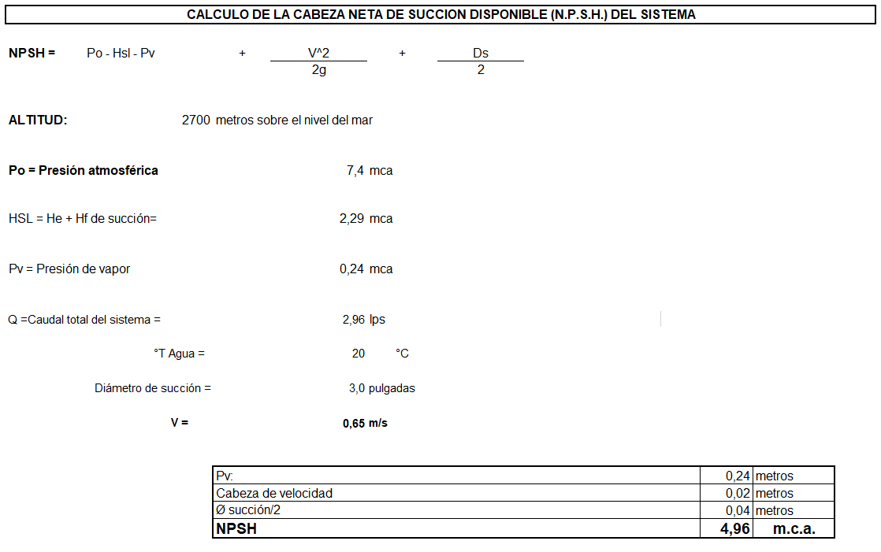
Fuente: Elaboración propia.

De acuerdo con los resultados, el NPSH es 4,96 m. Con los datos obtenidos anteriormente, se realiza el cálculo del hidroacumulador:

Tabla 3-31. Cálculo de tanque hidroacumulador agua potable – estación 2.
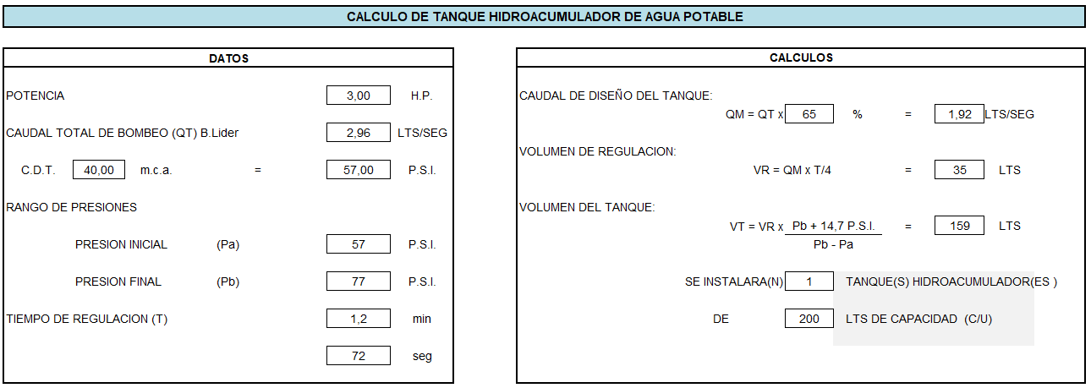Fuente: Elaboración propia.

Especificaciones del equipo de presión para agua tratada:
Las especificaciones de las Bombas son las siguientes:
- POTENCIA: Cada bomba requiere una potencia de 5 HP trabajando al 100%
- EFICIENCIA: 60%

El NPSH se calcula mediante la aplicación de la ecuación de Bernoulli (Ecuación 3. Cálculo del NPSH) entre el punto de succión y el punto de entrada del flujo a la bomba, tomando presiones absolutas. Mediante la aplicación de dicha ecuación, se tiene que:

Tabla 3-32. Cálculo de la cabeza neta de succión disponible – Agua potable.
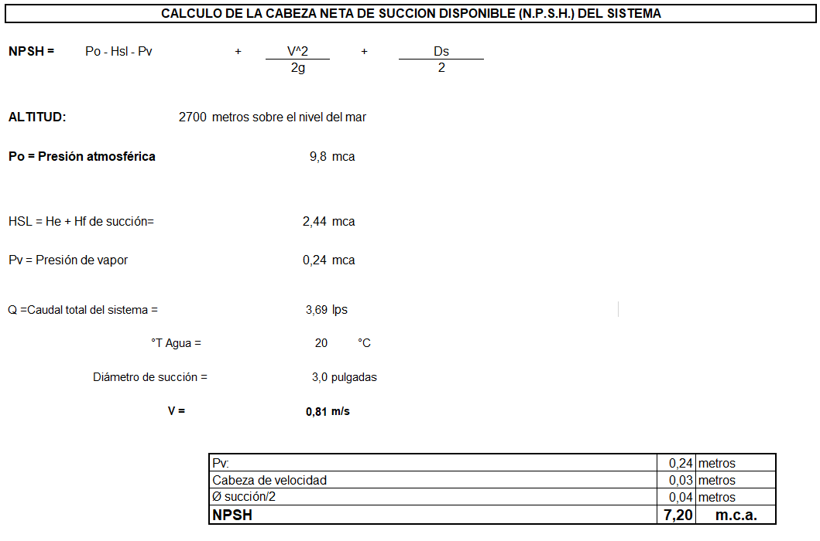
Fuente: Elaboración propia.
De acuerdo con los resultados, el NPSH es 7,20 m. Con los datos obtenidos anteriormente, se realiza el cálculo del hidroacumulador:

Tabla 3-33. Cálculo de tanque hidroacumulador agua tratada – estación 2.
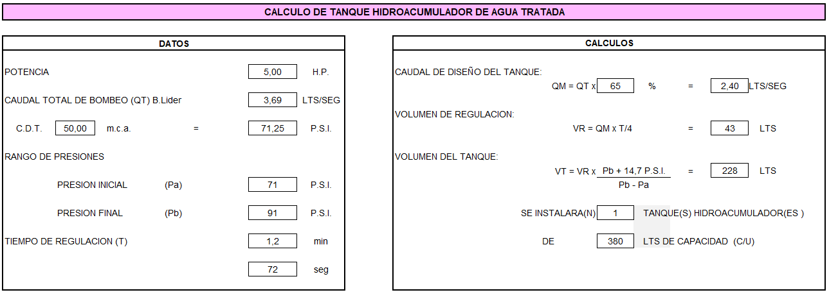Fuente: Elaboración propia.

Tablero de control para equipo de agua potable y agua tratada:
El Tablero de control y mando construido en lámina C.R. calibre 16 y 18, con tratamiento anticorrosivo y acabado final en esmalte, totalmente ensamblado, cableado y probado por el fabricante según NORMAS que consta de:
(4) Variadores electrónicos de velocidad a 220 Voltios marca MITSUBISHI o similar para operación de un sistema de cuatro (4) electrobombas de 20 HP, con alternación automática, presión constante y caudal variable, con las características técnicas descritas más adelante.
Existirá un hidro acumulador, el cual operará continuamente para mantener la presión en el conjunto durante períodos de baja demanda. Cuando las necesidades del caudal aumentan, sale de servicio este hidro acumulador e inicia las bombas en alternancia, para requerimientos pico pueden estar prendidas las dos bombas.
Se recomienda programar que las bombas instaladas realicen alternativamente las anteriores funciones con el fin de que ninguna de las bombas permanezca en desuso por largo tiempo.
Para garantizar un óptimo servicio, el tablero de control se diseña para hacer funcionar la siguiente bomba de acuerdo con la secuencia si la primera y/o segundas bombas fallan eléctricamente. Todas las fallas serán indicadas en el tablero por una luz piloto.

Calculo red de agua caliente y calentador.

La red de agua caliente se diseñó en CPVC y solo será para las duchas del baño-vestier de cada estación, cada calentador tendrá un solo punto hidráulico que alimentar, en la estación 2 se dispondrá de dos (2) calentadores, uno para cada ducha, la distancia entre calentador y el punto de suministro es de 5.00 metros.
Para suministra al punto se requiere un caudal de 3.79 L/min, cada calentador a utilizar tiene una capacidad de 6 L/min y una potencia de 8 KW.

Tabla 3-34. Capacidad calentador de agua - Estación 2.
Fuente: Elaboración propia.

Puntos hidráulicos de servicios.

En el diseño se incluyen puntos hidráulicos de conexión de llave manguera, los cuales se encuentra ubicados en las zonas de abordaje y acceso de la estación.

Figura 3-6. Ubicación de puntos hidráulicos de servicios – La Victoria.
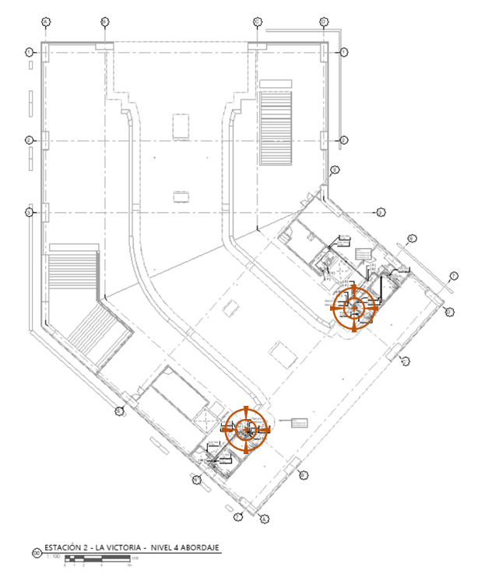
Fuente: Elaboración propia.

La proyección de los puntos hidráulicos identificados en la figura anterior se encuentran en el plano DIRHIP 03.

ESTACIÓN ALTAMIRA

Características constructivas de los tanques:

Para la selección del tanque se deben tener en cuenta las siguientes consideraciones:
- VOLUMEN REQUERIDO: Según NTC 1500, 2020 (CODIGO COLOMBIANO DE FONTANERIA), 2020, Art. 6.6.2. El volumen útil del tanque de reserva debe garantizar por lo menos el abastecimiento de agua para un día de servicio.
- TIEMPO DE LLENADO: El tanque para consumo tendrá una boca de alimentación de ø1’’, con un tiempo de llenado no mayor a 12 horas según NTC 1500, 2020. (CODIGO COLOMBIANO DE FONTANERIA), 2020, Art. 6.6.4. (Q _{entrada} = 2.06 L/s), velocidad: 1.37m/s.
- VENTANA DE INSPECCIÓN: Dimensiones 70 x 70 cm. se encuentra ubicada en la parte superior de los tanques cerca a la acometida para inspección y reparación de la misma.
- PENDIENTADO: La superficie interior del tanque cuenta con un pendientado de 5%, que facilita el movimiento del agua en la dirección del cárcamo de succión.
- CÁRCAMO DE SUCCIÓN: Está ubicado en la succión de las bombas. Ancho: 0.40 m Profundidad: 0.60 m.
- MUROS DEL TANQUE: Construidos en concreto reforzado.
- LAVADO: Se realizará por gravedad a través de una tubería de 3”.
- REBOSE: En caso de falla del sistema del flotador que controla el flujo de agua hacia el interior del tanque se tendrá un rebose a 15cm sobre la lámina máxima de agua del tanque a través de la ventana de inspección lateral, la cual vierte directamente al cárcamo de desagüe para la disposición final hacia la red de aguas residuales.

Dimensionamiento del tanque para consumo de agua potable.

- Definición de áreas para dimensionamiento de suministro de agua.
A continuación, se relacionan las áreas tomadas según el uso dispuesto, como lo indica la norma:

Figura 3-7. Áreas por uso (Estación 3).
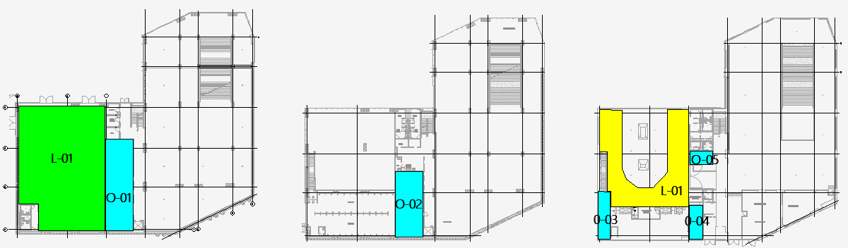
Convenciones: _ Áreas comerciales (Oficinas), _ Áreas comerciales (Locales), _ Áreas población flotante.
Fuente: Elaboración propia.

Figura 3-8. Detalle de áreas por uso (Estación 3).
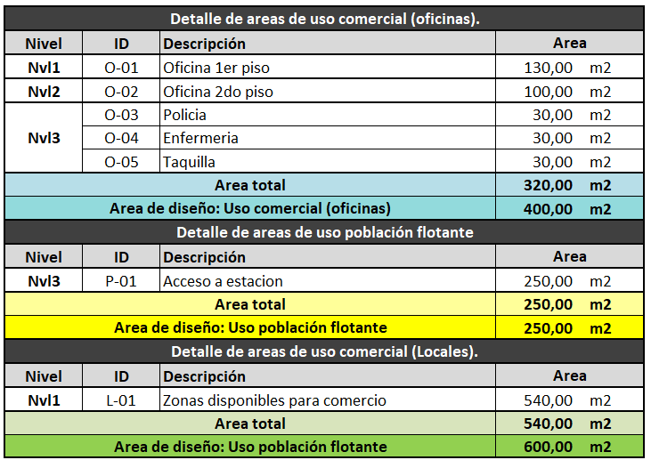
Fuente: Elaboración propia.

- Cálculo de volumen del tanque de almacenamiento de agua potable.

Tabla 3-35. Volumen de almacenamiento Agua Potable Estación 3.
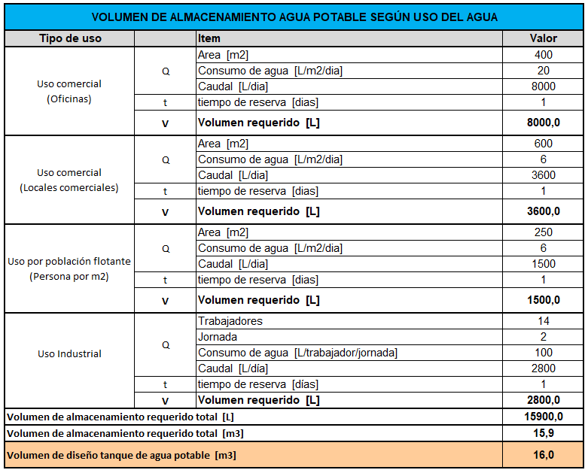
Fuente: Elaboración propia.
Para un día de reserva se necesitará de un volumen de almacenamiento de 16.00 m³.

Dimensionamiento del tanque para consumo de agua tratada.

Para el dimensionamiento del tanque de agua tratada se tiene en cuenta un coeficiente de porcentaje estimado de consumo, definido por criterio propio en base a la experiencia previa en este tipo de proyectos, ya que la normativa nacional no contempla una proporción definida para el uso de aguas reutilizadas.

De acuerdo a lo anterior el tanque de agua tratada se dimensiona bajo un porcentaje estimado del 40% del volumen del tanque de agua potable, sin reducir este porcentaje al volumen de agua potable dispuesto para consumo de un día, de esta forma se tiene un volumen de agua tratada adicional al volumen potable.
Tabla 3-36. Volumen de almacenamiento Agua Tratada Estación 3.
Fuente: Elaboración propia.

Para un día de reserva se necesitará de un volumen de almacenamiento de 7.0 m3.

Dimensionamiento del tanque recolección de aguas lluvias.

Tabla 3-37. Volumen de almacenamiento Agua Cruda Estación 3.
Fuente: Elaboración propia.

Para un día de reserva se necesitará de un volumen de almacenamiento de 14 m3.

Cálculo de la acometida en estación Altamira.

Para el llenado del tanque de reserva del proyecto, se estima una acometida de 10 m de longitud que inicia sobre la carrera 12 A Este hasta llegar al llenado de los tanques. No se manejan acometidas independientes ya que con la misma acometida se suministra el llenado de los tanques.
Para el cálculo de la acometida, la cual se calcula para el llenado del tanque de agua fría potable, agua fría tratada y tanque de incendio se toman como base los siguientes parámetros.

Tabla 3-38. Parámetros iniciales de llenado de tanques - Estación Altamira
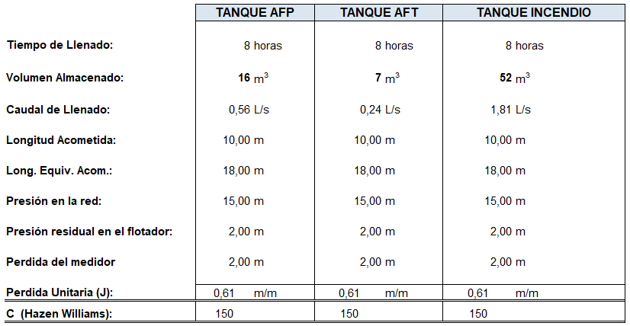
Fuente: Elaboración propia.
Una vez se conocen los anteriores parámetros se calcula el diámetro requerido que cumpla con dichas condiciones por medio de la ecuación 2, método de Hazen Williams.
Tabla 3-39. Cálculo de la acometida - Estación Altamira
Fuente: Elaboración propia.
La acometida principal que suministra a toda la estación para el llenado de los tanques de suministro y de incendio será en 1 1/2” de diámetro en PVC RDE 21, con un medidor totalizador volumétrico DN 25 (1”), R-400, Qn = 3,50 m3/h y Qmax = 7,00 m3/h, el cual cumple para un caudal de 1.81 LPS (6,5 m3/h). Después del medidor totalizador se tendrá una acometida al tanque de agua potable (Sin medición), y tanque de incendio (Medidor Volumétrico de DN 25 (1”), R-400, Qn = 3,50 m3/h y Qmax = 7,00 m3/h). Posterior a la descarga del equipo de agua potable, la red tendrá medición independiente para la red general de la estación y para cada punto comerciales dispuesto a futuro en estación 2 y 3 (Medidor Volumétrico de DN 25 (1”), R-400, Qn = 3,50 m3/h y Qmax = 7,00 m3/h).

Ruta crítica de agua potable.
Para el cálculo de la red de suministro de agua potable se tiene en cuenta todos los aparatos de consumo, a excepción de los aparatos sanitarios como inodoros y orinales, y redes externas de llaves manguera para riego.

La relación de aparatos y puntos hidráulicos se encuentra en el Anexo 3. IDU-1630-2020-CS-ES3-RH-MEM-HS-0.
Tabla 3-40. Cálculo de la ruta crítica de agua potable – Estación 3.
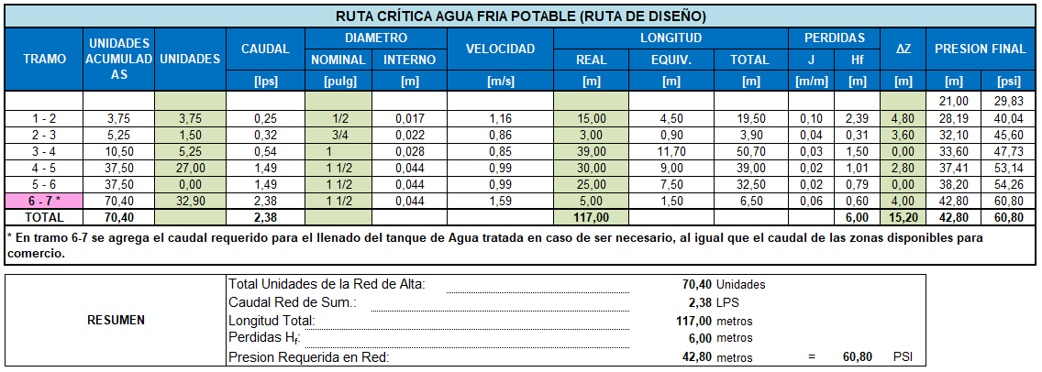
Fuente: Elaboración propia.

Con base en estos resultados, se obtiene que se debe proveer 70.40 unidades de Hunter equivalentes a un caudal de 2.13 L/s más un caudal adicional reservado para el llenado de tanque de aguas tratadas en caso de necesitarse de 0.24 L/s, para un total de 2.38 L/s con una presión de 42.80 m.c.a. o 60.80 PSI.

Ruta crítica de agua tratada.
Para el cálculo de la red de suministro de agua tratada se excluyen todos los aparatos de consumo, se incluyen solamente aparatos sanitarios como fluxómetros y orinales, y redes externas de llaves manguera para riego.
La relación de aparatos y puntos hidráulicos se encuentra en el Anexo 3. IDU-1630-2020-CS-ES3-RH-MEM-HS-0.

Tabla 3-41. Cálculo de la ruta crítica de agua tratada – Estación 3.
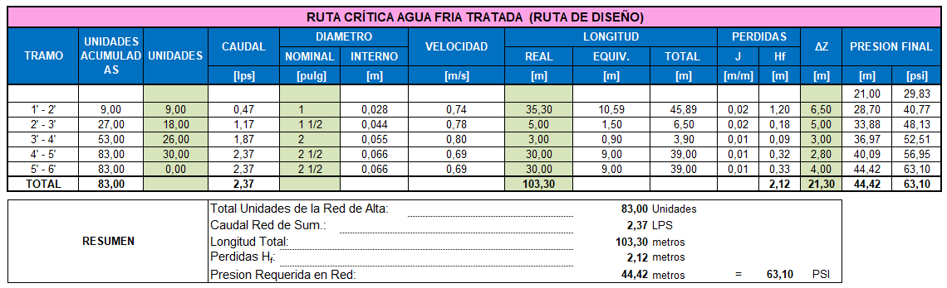
Fuente: Elaboración propia.
Con base en estos resultados, se obtiene que se debe proveer 83 unidades de Hunter equivalentes a un caudal de 2.37 L/s con una presión de 44.42 m.c.a. o 63.10 PSI.

Cuarto de bombas agua potable.
El cuarto de bombas se ubicará junto al tanque de almacenamiento, así que el equipo tendrá cabeza positiva, cada bomba tendrá succión independiente al tanque.
Se decidió trabajar con DOS bombas cada una trabajando para el 100% del caudal total. Esto es: Q (100%) = 2.38 L/s. Es decir, se tendrán 2 bombas suplementarias que se encenderán alternadamente para un desgaste equivalente en los equipos.
Cada bomba tendrá una succión individual hacia el tanque de ø=3” y una descarga individual de ø=3”. La flauta de descarga deberá ser en ø=3”.

Tabla 3-42. Cálculo cabeza dinámica total equipo de presión potable.
Fuente: Elaboración propia.

Cuarto de bombas agua tratada.
El cuarto de bombas para agua tratada compartirá el mismo espacio del de potable, se ubicará junto al tanque de almacenamiento, así que el equipo tendrá cabeza positiva, cada bomba tendrá succión independiente al tanque.
Se decidió trabajar con DOS bombas cada una trabajando para el 100% del caudal total. Esto es: Q (100%) = 2.37 L/s. Es decir, se tendrán 2 bombas suplementarias que se encenderán alternadamente para un desgaste equivalente en los equipos.
Cada bomba tendrá una succión individual hacia el tanque de ø=3” y una descarga individual de ø=3”. La flauta de descarga deberá ser en ø=3”.
Tabla 3-43. Cálculo cabeza dinámica total equipo de presión agua tratada.
Fuente: Elaboración propia.

Especificaciones del equipo de presión para agua potable:
Las especificaciones de las Bombas son las siguientes:
- POTENCIA: Cada bomba requiere una potencia de 3 HP trabajando al 100%
- EFICIENCIA: 60%

El NPSH se calcula mediante la aplicación de la ecuación de Bernoulli (Ecuación 3. Cálculo del NPSH) entre el punto de succión y el punto de entrada del flujo a la bomba, tomando presiones absolutas. Mediante la aplicación de dicha ecuación, se tiene que:
Tabla 3-44. Cálculo de la cabeza neta de succión disponible – Agua potable.
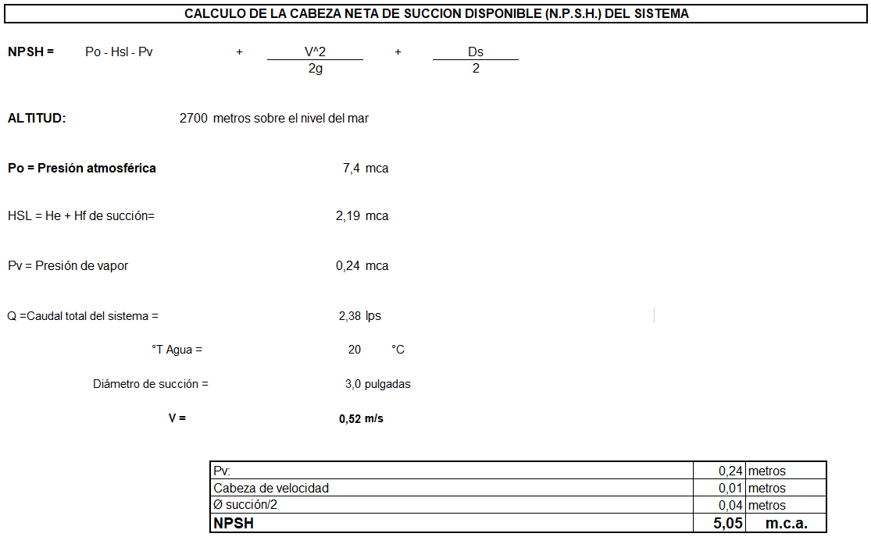
Fuente: Elaboración propia.
De acuerdo con los resultados, el NPSH es 5,05 m. Con los datos obtenidos anteriormente, se realiza el cálculo del hidroacumulador:

Tabla 3-45. Cálculo de tanque hidroacumulador agua potable – estación 3.
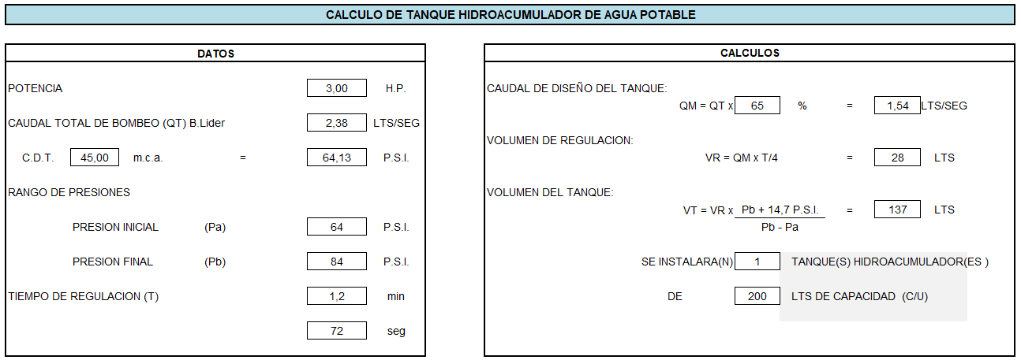Fuente: Elaboración propia.

Especificaciones del equipo de presión para agua tratada:
Las especificaciones de las Bombas son las siguientes:
- POTENCIA: Cada bomba requiere una potencia de 3 HP trabajando al 100%
- EFICIENCIA: 60%

El NPSH se calcula mediante la aplicación de la ecuación de Bernoulli (Ecuación 3. Cálculo del NPSH) entre el punto de succión y el punto de entrada del flujo a la bomba, tomando presiones absolutas. Mediante la aplicación de dicha ecuación, se tiene que:

Tabla 3-46. Cálculo de la cabeza neta de succión disponible – Agua potable.
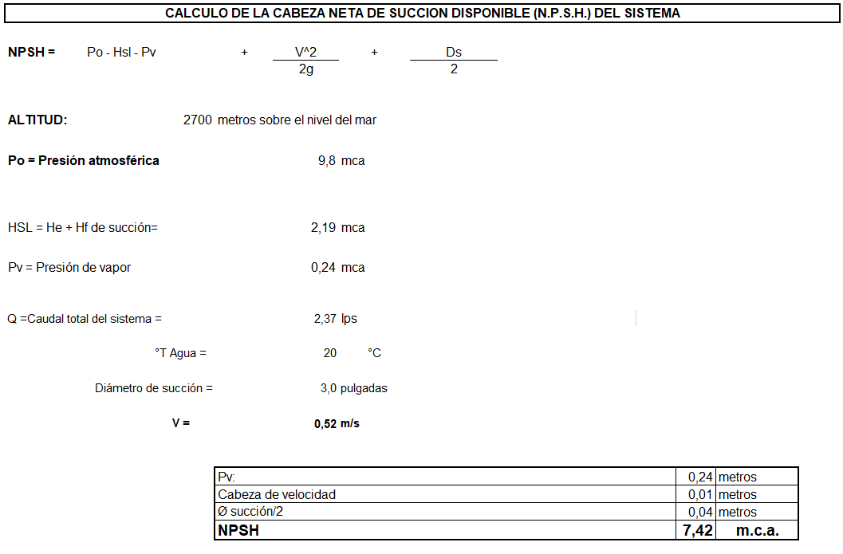
Fuente: Elaboración propia.
De acuerdo con los resultados, el NPSH es 7,42 m. Con los datos obtenidos anteriormente, se realiza el cálculo del hidroacumulador:

Tabla 3-47. Cálculo de tanque hidroacumulador agua tratada – estación 3.
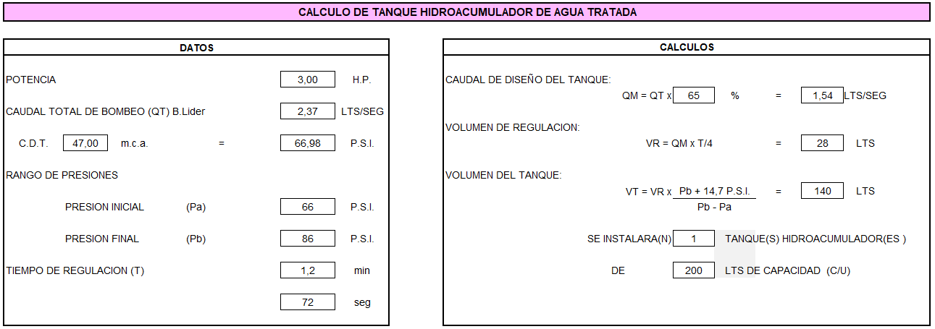Fuente: Elaboración propia.

Tablero de control para equipo de agua potable y agua tratada:
El Tablero de control y mando construido en lámina C.R. calibre 16 y 18, con tratamiento anticorrosivo y acabado final en esmalte, totalmente ensamblado, cableado y probado por el fabricante según NORMAS que consta de:

(4) Variadores electrónicos de velocidad a 220 Voltios marca MITSUBISHI o similar para operación de un sistema de cuatro (4) electrobombas de 20 HP, con alternación automática, presión constante y caudal variable, con las características técnicas descritas más adelante.
Existirá un hidro acumulador, el cual operará continuamente para mantener la presión en el conjunto durante períodos de baja demanda. Cuando las necesidades del caudal aumentan, sale de servicio este hidro acumulador e inicia las bombas en alternancia, para requerimientos pico pueden estar prendidas las dos bombas.

Se recomienda programar que las bombas instaladas realicen alternativamente las anteriores funciones con el fin de que ninguna de las bombas permanezca en desuso por largo tiempo.
Para garantizar un óptimo servicio, el tablero de control se diseña para hacer funcionar la siguiente bomba de acuerdo con la secuencia si la primera y/o segundas bombas fallan eléctricamente. Todas las fallas serán indicadas en el tablero por una luz piloto.

Calculo red de agua caliente y calentador.

La red de agua caliente se diseñó en CPVC y solo será para las duchas del baño-vestier de cada estación, cada calentador tendrá un solo punto hidráulico que alimentar, en la estación 3 se dispondrá de dos (2) calentadores, uno para cada ducha, la distancia entre calentador y el punto de suministro es de 5.00 metros.
Para suministra al punto se requiere un caudal de 3.79 L/min, cada calentador a utilizar tiene una capacidad de 6 L/min y una potencia de 8 KW.

Tabla 3-48. Capacidad calentador de agua - Estación 3.
Fuente: Elaboración propia.

Puntos hidráulicos de servicios.

En el diseño se incluyen puntos hidráulicos de conexión de llave manguera, los cuales se encuentra ubicados en las zonas de abordaje y acceso de la estación.

Figura 3-9. Ubicación de puntos hidráulicos de servicios – Altamira.
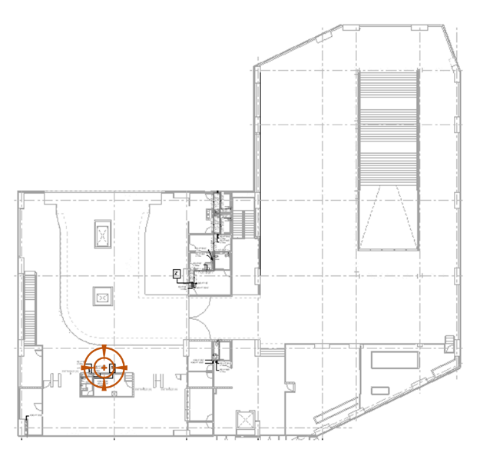
Fuente: Elaboración propia.
La proyección de los puntos hidráulicos identificados en la figura anterior se encuentra en el plano DIRHIP 23.

REQUERIMIENTOS INSTALACIONES SANITARIAS

DESCRIPCIÓN DE LAS REDES.

NORMATIVA APLICABLE.

- NTC 1500, 2020. CODIGO COLOMBIANO DE FONTANERIA. PARA LA INSTALACION Y CONEXIÓN DE APARATOS HIDROSANITARIOS.
- RAS 2017. REGLAMENTO TECNICO DEL SECTOR DE AGUA POTABLE Y SANEAMIENTO BASICO. PARA LA DETERMINACION DE DOTACIONES MINIMAS.

PARAMETROS DE DISEÑO GENERALES.

El proyecto contará con redes de aguas residuales las cuales recogen las bajantes por piso y estas llegan a cajas de inspección, para drenar finalmente en el pozo de inspección o interceptando la red principal existente de acuerdo a cada estación.
El desagüe de las redes de aguas lluvias se recolectarán en un tanque de almacenamiento en primer nivel de acuerdo a cada estación y se realizara proceso de tratamiento de estas aguas para poder reutilizar en sanitarios, orinales y riego.

Definición de conceptos utilizados en el diseño.

- A.R.: Aguas residuales, esta abreviación hace referencia a todos los elementos como tuberías, uniones, accesorios, aparatos, entre otros, que hacen parte del diseño de la red de desagüe de aguas residual.
- A.LL.: Aguas lluvias, esta abreviación hace referencia a todos los elementos como tuberías, uniones, accesorios, aparatos, entre otros, que hacen parte del diseño de la red de desagüe de aguas pluviales.

Dimensionamiento del sistema de tuberías de desagüe.

Para el dimensionamiento de la red de desagüe se contemplan todos los puntos de desagüe dispuestos en el proyecto, se utiliza el número de unidades dispuesto por la NTC 1500 (2020) para cada aparato y se utiliza el método de Hunter para hallar el caudal requerido.

Tabla 4-1. Valores de unidades para aparatos en red de desagüe - Parte1.
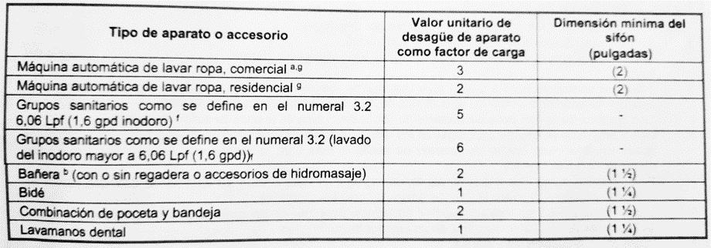
Fuente: NTC 1500, 2020. Instalaciones hidráulicas y sanitarias.

Tabla 4-2. Valores de unidades para aparatos en red de desagüe - Parte2.
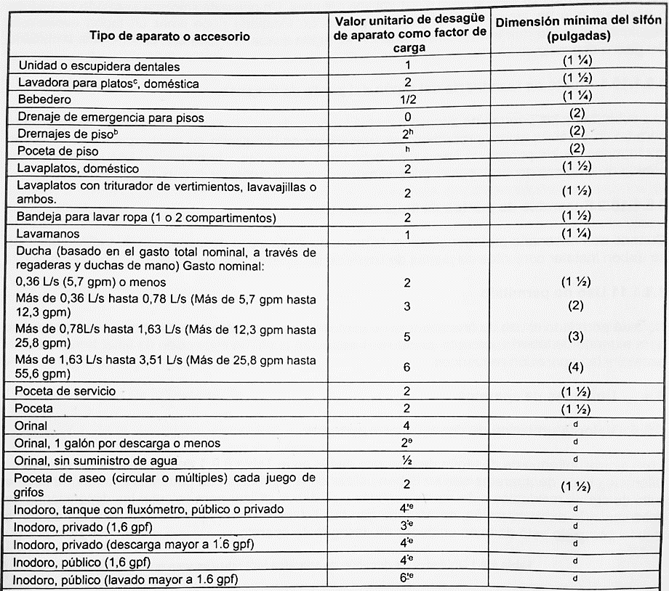
Fuente: NTC 1500, 2020. Instalaciones hidráulicas y sanitarias.

Calculo y dimensionamiento de tuberías de aguas lluvias y aguas residuales.

El cálculo y dimensionamiento de las bajantes se calcula con el diámetro requerido según su flujo máximo permisible, utilizando la fórmula de “DAWSON-HUNTER ".
Ecuación 4. Formula de Dawson-Hunter.
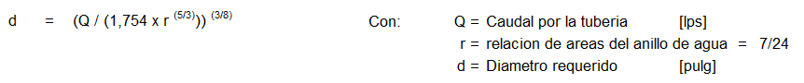
Fuente: Elaboración propia

El cálculo y dimensionamiento de las tuberías colectoras de desagüe se realiza con la fórmula de “ MANNING ".
Ecuación 5. Formula de Manning.
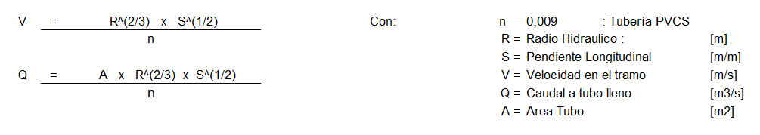
Nota: Valor de coeficiente n de acuerdo a RAS 2017

Fuente: Elaboración propia

Caudal de diseño pluvial e intensidad promedio de lluvia.

Para el cálculo de los colectores y elementos del sistema pluvial se tendrá en cuenta una intensidad promedio de lluvias, para todas las estaciones se estimó en 170 mm/h (0.0472 lps/m2), esta es una intensidad por encima del promedio. Posteriormente ya teniendo datos de una disponibilidad del acueducto de Bogotá de diciembre del 2021 de la localidad de San Cristóbal, se realizó el cálculo de la intensidad y la respectiva validación de que la intensidad calculada fuera igual o menor a la intensidad de diseño.

Ecuación 6. Fórmula para el cálculo de la intensidad promedio de lluvia.
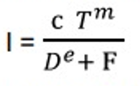

A continuación, se relacionan los coeficientes de lluvia de la zona y la intensidad calculada.
Figura 4-1. Coeficiente y cálculo de Intensidad promedio de lluvia.
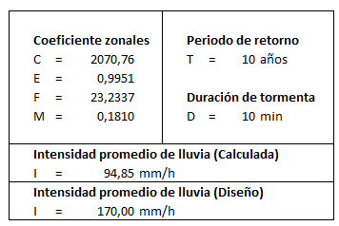
Fuente: Elaboración propia.
De esta forma se evidencia que la intensidad de diseño cumple para la zona del proyecto, ya que la intensidad calculada es inferior a la utilizada en la memoria de cálculo.

Para el cálculo del caudal de agua lluvia se utiliza la fórmula del método racional.

Ecuación 7. Cálculo del caudal - método racional.
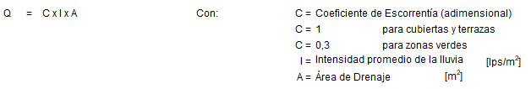

Nota: Valor de coeficiente C de acuerdo a RAS 2017

Ventilaciones
Todas las ventilaciones se realizarán mediante el sistema de válvulas minivent y la ventilación en la bajante principal se crea un bastón de ventilación.

- Válvulas minivent:

La válvula de admisión de aire (AAV), conocida también como Mini-vent, son válvulas que permiten la entrada de aire y son utilizadas para la red de ventilación de una red residual, el objetivo de esta ventilación es mantener el nivel de presión adecuado dentro del sistema para proteger el sello de los sifones.
El uso de AAV reduce la necesidad de instalar grandes tramos de tubería al reemplazar el sistema convencional con columnas de ventilación.
El diseño del sistema de ventilación de la red de aguas residuales se hace a partir de dos criterios de distribución de las válvulas de Admisión de Aire (AAV), de acuerdo con las recomendaciones del fabricante y para una válvula con descarga de 160 Unidades (UH) y una capacidad de 7.5 PSI a -250 Pa, los criterios son los siguientes:
- Se pondrá una AAV con una cobertura de radio de 3 metros de diámetro, dentro de una misma red residual.
- Se pondrá una AAV con cobertura cada 7 aparatos sanitarios.

De igual manera, se verificará el cálculo de cada araña sanitaria con inodoros de fluxómetros, verificando que la cantidad de unidades sanitarias de la araña no sea mayor a 160 UH que es el admitido por la AVV, o que en dado el caso tenga el número de AVV necesarias, esta verificación se puede ver en el Anexo 1, Anexo 2 y Anexo 3 correspondientes a las memorias de la estación 1, 2 y 3, respectivamente.
El diseño de ventilación de las tres estaciones esta dado bajo estos dos criterios, el primero en cumplirse para cada caso, ya sea cobertura por distancia o por número de aparatos, según aplique en cada caso.

ESTACIÓN PORTAL 20 DE JULIO

Memoria de cálculo red de desagües
El sistema de desagües propuesto será separado, es decir las aguas residuales tendrán un sistema independiente. Para la recolección de aguas residuales se contarán con una bajante de 4” que hará entrega a la caja de inspección y el primer piso se desaguará independiente; estas se conectan en una caja de inspección y finalmente se empalma a una red existente.
El sistema de recolección de aguas lluvias conduce los caudales de cubierta hacia el tanque de recolección de aguas lluvias donde se le hace un tratamiento pertinente y luego es bombeada al tanque de aguas tratadas para su respectivo bombeo.

Aguas residuales
Los aparatos sanitarios se evacuarán a través colectores sectoriales de desagües con pendiente constructiva mínima de 1.0 %, excepto donde se indique lo contrario en planos por condiciones físicas del proyecto y diámetro mínimo para el desagüe de sanitarios de ø4’’, suficientes para la evacuación de las aguas residuales de estas baterías. En consecuencia, se realiza el cálculo a partir de las bajantes de aguas residuales de acuerdo a las unidades estipuladas por la NTC 1500, 2020.
El cálculo de numero de aparatos y unidades de desagüe realizado para el diseño de aguas residuales se encuentra en el Anexo 1. IDU-1630-2020-CS-ES1-RH-MEM-HS-0.

Bajantes de aguas residuales.

Las bajantes atienden las baterías de baños, cocinetas o redes de sifones de cada piso; esta bajante se conecta de manera a un colector de bajantes en el primer piso, este colector no puede tener conexiones de ese mismo nivel, solo bajantes de pisos superiores, esto con el fin de evitar problemas de taponamiento que se evidencien en los primeros pisos, que es lo más usual.
Tabla 4-3. Cálculo y dimensionamiento de bajantes aguas residuales.
Fuente: Elaboración propia.

Concluyendo que por unidades Hunter la bajante y la recolección de aguas residuales en piso uno cumple con un diámetro de 4”. Esta instalación se realizará con tubería PVS Sanitaria.

Colectores de aguas residuales.

Con las unidades por bajante se calculan los colectores principales de aguas residuales hasta la descarga a la caja de inspección con una pendiente del 1.00% y de esta forma hasta la entrega al colector público.
El mantenimiento de los desagües es responsabilidad de cada usuario, no se deben arrojar basuras, pañales, ni toallas higiénicas en los aparatos sanitarios, esto se debe indicar en el manual del propietario.
Tabla 4-4. Cálculo y dimensionamiento de colectores aguas residuales.
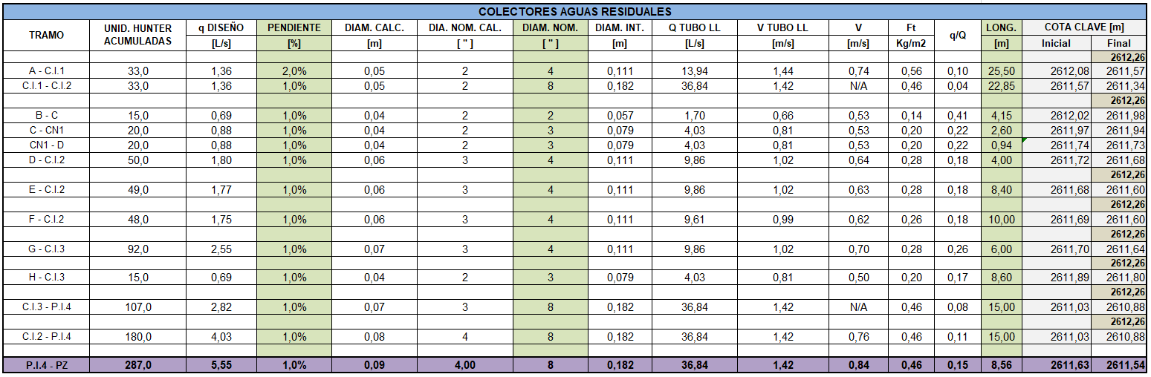
Fuente: Elaboración propia.

Aguas lluvias.
La recolección de aguas lluvias se realiza en las vigas-canales que reciben la escorrentía proveniente de las cubiertas, se dispondrá de tragantes tipo cúpula, las cuales están diseñadas para evitar taponamiento al tener acceso de flujo desde diferentes ángulos.
Para la estación del 20 de Julio se calcula entonces un área 920 m2, para un caudal total de 43.44 L/s.
El dimensionamiento del tanque de aguas lluvias no se realiza con el propósito de retener el caudal pluvial, si no exclusivamente para reutilización de las mismas, se dispone un tanque de aguas crudas para el depósito del agua previo al tratamiento, con un rebose que permite desaguar a la red de alcantarillado en caso de ser necesario, posterior al tratamiento el agua será almacenada en un tanque diferente el cual incluye un equipo de bombeo para suministrar la red de aguas tratadas como se indica en el capítulo 3 de este informe.

Bajantes de aguas lluvias.
Las bajantes atienden la cubierta, estas bajantes se conectan de manera individual al tanque de aguas crudas en el primer piso en su mayoría, esto con el fin de evitar problemas de taponamiento y que la red colapse al tener un solo colector, que es lo más usual.
Con base a la precipitación media promedio de 170 mm/h. Se hace un cálculo de área por bajante como se indica a continuación.

Tabla 4-5. Dimensionamiento de bajantes aguas lluvias.
Fuente: Elaboración propia.

Colectores de aguas lluvias.

Los colectores de aguas lluvias se manejan colgantes, hasta hacer un cambio de nivel a la llegada al tanque.
Tabla 4-6. Calculo y dimensionamiento de colectores aguas lluvia.
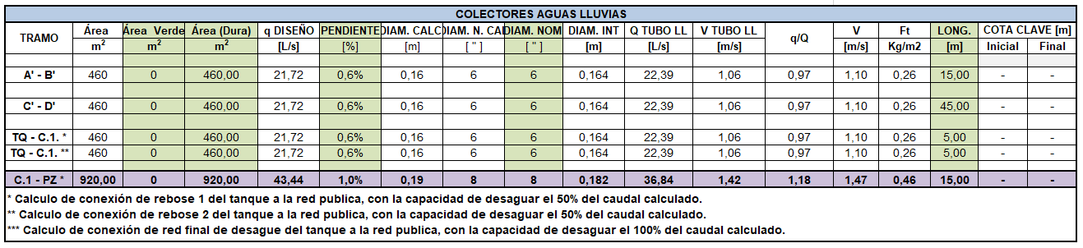
Fuente: Elaboración propia.

Reboses del sistema de aguas lluvias.

El cálculo final de la Tabla 4-6. corresponde al caudal total recolectado en cubierta que será transportado por el rebose del tanque cuando el tanque este en su nivel máximo, este rebose cumple para el diámetro indicado. En caso de fallo del sistema de desagüe de lluvias de las cubiertas, por falta de mantenimiento o factores de otro tipo, se debe permitir el desagüe hacia el exterior de la edificación, para este caso se requiere de pases en el muro exterior de la viga canal.
Tabla 4-7. Pases de reboses, canal perimetral - Estación 20 de Julio.
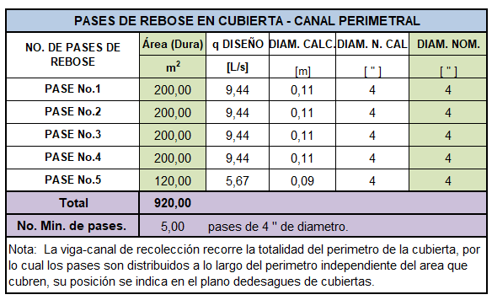
Fuente: Elaboración propia.

ESTACIÓN LA VICTORIA

Memoria de cálculo red de desagües
El sistema de desagües propuesto será separado, es decir las aguas residuales tendrán un sistema independiente. Para la recolección de aguas residuales se contarán con una bajante de 4” que hará entrega a la caja de inspección y el primer piso se desaguará independiente; estas se conectan en una caja de inspección y finalmente se empalma a una red existente.
El sistema de recolección de aguas lluvias conduce los caudales de cubierta hacia el tanque de recolección de aguas lluvias donde se le hace un tratamiento pertinente y luego es bombeada al tanque de aguas tratadas para su respectivo bombeo.

Aguas residuales
Los aparatos sanitarios se evacuarán a través colectores sectoriales de desagües con pendiente constructiva mínima de 1.0 %, excepto donde se indique lo contrario en planos por condiciones físicas del proyecto y diámetro mínimo para el desagüe de sanitarios de ø4’’, suficientes para la evacuación de las aguas residuales de estas baterías. En consecuencia, se realiza el cálculo a partir de las bajantes de aguas residuales de acuerdo a las unidades estipuladas por la NTC 1500, 2020.
El cálculo de numero de aparatos y unidades de desagüe realizado para el diseño de aguas residuales se encuentra en el Anexo 2. IDU-1630-2020-CS-ES2-RH-MEM-HS-0.

Bajantes de aguas residuales.

Las bajantes atienden las baterías de baños, cocinetas o redes de sifones de cada piso; esta bajante se conecta de manera a un colector de bajantes en el primer piso, este colector no puede tener conexiones de ese mismo nivel, solo bajantes de pisos superiores, esto con el fin de evitar problemas de taponamiento que se evidencien en los primeros pisos, que es lo más usual.
Tabla 4-8. Cálculo y dimensionamiento de bajantes aguas residuales.
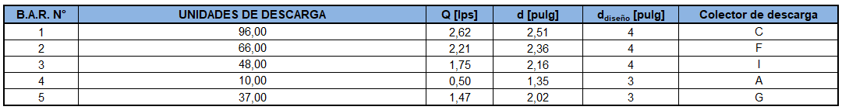
Fuente: Elaboración propia.

Concluyendo que por unidades Hunter la bajante y la recolección de aguas residuales en piso uno cumple con un diámetro de 4”. Esta instalación se realizará con tubería PVS Sanitaria.

Colectores de aguas residuales.

Con las unidades por bajante se calculan los colectores principales de aguas residuales hasta la descarga a la caja de inspección con una pendiente del 1.00% y de esta forma hasta la entrega al colector público.
El mantenimiento de los desagües es responsabilidad de cada usuario, no se deben arrojar basuras, pañales, ni toallas higiénicas en los aparatos sanitarios, esto se debe indicar en el manual del propietario.

Tabla 4-9. Cálculo y dimensionamiento de colectores aguas residuales.
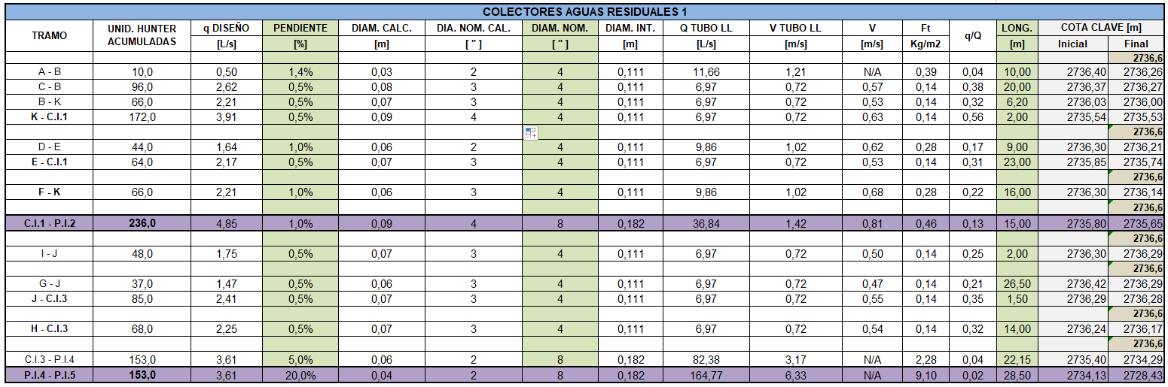
Fuente: Elaboración propia.

Aguas lluvias.
La recolección de aguas lluvias se realiza en las vigas-canales que reciben la escorrentía proveniente de las cubiertas, se dispondrá de tragantes tipo cúpula, las cuales están diseñadas para evitar taponamiento al tener acceso de flujo desde diferentes ángulos.
Para la estación de La Victoria se calcula entonces un área 1500 m2, para un caudal total de 70.83 L/s.
El dimensionamiento del tanque de aguas lluvias no se realiza con el propósito de retener el caudal pluvial, si no exclusivamente para reutilización de las mismas, se dispone un tanque de aguas crudas para el depósito del agua previo al tratamiento, con un rebose que permite desaguar a la red de alcantarillado en caso de ser necesario, posterior al tratamiento el agua será almacenada en un tanque diferente el cual incluye un equipo de bombeo para suministrar la red de aguas tratadas como se indica en el capítulo 3 de este informe.

Bajantes de aguas lluvias.

Las bajantes atienden la cubierta, estas bajantes se conectan de manera individual al tanque de aguas crudas en el primer piso en su mayoría, esto con el fin de evitar problemas de taponamiento y que la red colapse al tener un solo colector, que es lo más usual.
Con base a la precipitación media promedio de 170 mm/h. Se hace un cálculo de área por bajante como se indica a continuación.

Tabla 4-10. Dimensionamiento de bajantes aguas lluvia.
Fuente: Elaboración propia.

Colectores de aguas lluvias.

Los colectores de aguas lluvias se manejan colgantes, hasta hacer un cambio de nivel a la llegada al tanque.

Tabla 4-11. Calculo y dimensionamiento de colectores aguas lluvia.
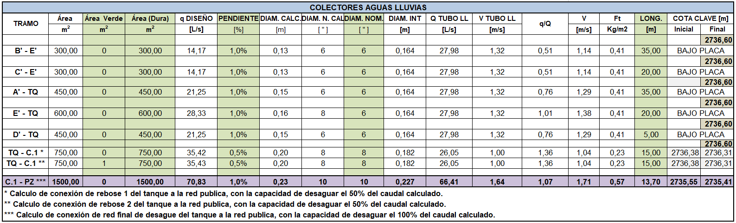
Fuente: Elaboración propia.

Reboses del sistema de aguas lluvias.

El cálculo final de la tabla Tabla 4-11. corresponde al caudal total recolectado en cubierta que será transportado por el rebose del tanque cuando el tanque este en su nivel máximo, este rebose cumple para el diámetro indicado. En caso de fallo del sistema de desagüe de lluvias de las cubiertas, por falta de mantenimiento o factores de otro tipo, se debe permitir el desagüe hacia el exterior de la edificación, para este caso se requiere de pases en el muro exterior de la viga canal.
Tabla 4-12. Pases de reboses en cubierta - Estación La victoria.
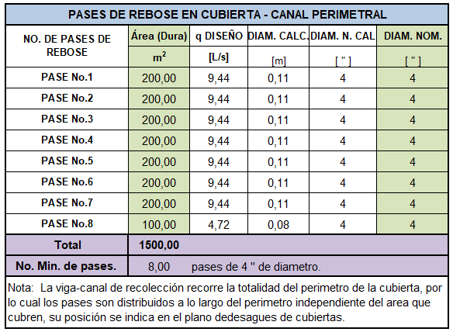
Fuente: Elaboración propia.

ESTACIÓN ALTAMIRA

Memoria de cálculo red de desagües
El sistema de desagües propuesto será separado, es decir las aguas residuales tendrán un sistema independiente. Para la recolección de aguas residuales se contarán con una bajante de 4” que hará entrega a la caja de inspección y el primer piso se desaguará independiente; estas se conectan en una caja de inspección y finalmente se empalma a una red existente.
El sistema de recolección de aguas lluvias conduce los caudales de cubierta hacia el tanque de recolección de aguas lluvias donde se le hace un tratamiento pertinente y luego es bombeada al tanque de aguas tratadas para su respectivo bombeo.

Aguas residuales
Los aparatos sanitarios se evacuarán a través colectores sectoriales de desagües con pendiente constructiva mínima de 1.0 %, excepto donde se indique lo contrario en planos por condiciones físicas del proyecto y diámetro mínimo para el desagüe de sanitarios de ø4’’, suficientes para la evacuación de las aguas residuales de estas baterías. En consecuencia, se realiza el cálculo a partir de las bajantes de aguas residuales de acuerdo a las unidades estipuladas por la NTC 1500, 2020.
El cálculo de numero de aparatos y unidades de desagüe realizado para el diseño de aguas residuales se encuentra en el Anexo 3. IDU-1630-2020-CS-ES3-RH-MEM-HS-0.

Bajantes de aguas residuales.

Las bajantes atienden las baterías de baños, cocinetas o redes de sifones de cada piso; esta bajante se conecta de manera a un colector de bajantes en el primer piso, este colector no puede tener conexiones de ese mismo nivel, solo bajantes de pisos superiores, esto con el fin de evitar problemas de taponamiento que se evidencien en los primeros pisos, que es lo más usual.
Tabla 4-13. Cálculo y dimensionamiento de bajantes aguas residuales.
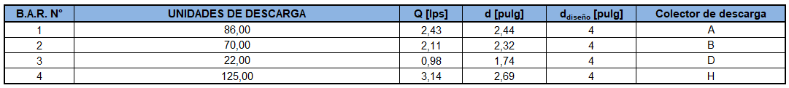
Fuente: Elaboración propia.

Concluyendo que por unidades Hunter la bajante y la recolección de aguas residuales en piso uno cumple con un diámetro de 4”. Esta instalación se realizará con tubería PVS Sanitaria.

Colectores de aguas residuales.

Con las unidades por bajante se calculan los colectores principales de aguas residuales hasta la descarga a la caja de inspección con una pendiente del 1.00% y de esta forma hasta la entrega al colector público.
El mantenimiento de los desagües es responsabilidad de cada usuario, no se deben arrojar basuras, pañales, ni toallas higiénicas en los aparatos sanitarios, esto se debe indicar en el manual del propietario.

Tabla 4-14. Cálculo y dimensionamiento de colectores aguas residuales.
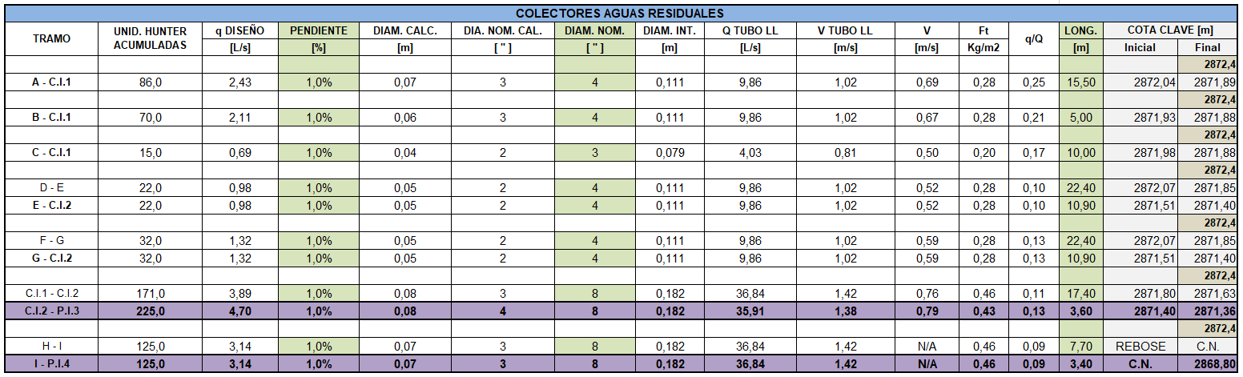
Fuente: Elaboración propia.

Aguas lluvias.
La recolección de aguas lluvias se realiza en las vigas-canales que reciben la escorrentía proveniente de las cubiertas, se dispondrá de tragantes tipo cúpula, las cuales están diseñadas para evitar taponamiento al tener acceso de flujo desde diferentes ángulos.
Para la estación de Altamira se calcula entonces un área 2270 m2, para un caudal total de 107 L/s.
El dimensionamiento del tanque de aguas lluvias no se realiza con el propósito de retener el caudal pluvial, si no exclusivamente para reutilización de las mismas, se dispone un tanque de aguas crudas para el depósito del agua previo al tratamiento, con un rebose que permite desaguar a la red de alcantarillado en caso de ser necesario, posterior al tratamiento el agua será almacenada en un tanque diferente el cual incluye un equipo de bombeo para suministrar la red de aguas tratadas como se indica en el capítulo 3 de este informe.

Bajantes de aguas lluvias.
Las bajantes atienden la cubierta, estas bajantes se conectan de manera individual al tanque de aguas crudas en el primer piso en su mayoría, esto con el fin de evitar problemas de taponamiento y que la red colapse al tener un solo colector, que es lo más usual.
Con base a la precipitación media promedio de 170 mm/h. Se hace un cálculo de área por bajante como se indica a continuación.

Tabla 4-15. Dimensionamiento de bajantes aguas lluvias.
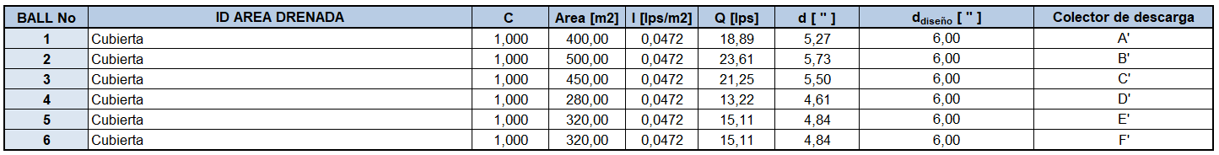
Fuente: Elaboración propia.

Colectores de aguas lluvias.

Los colectores de aguas lluvias se manejan colgantes, hasta hacer un cambio de nivel a la llegada al tanque.

Tabla 4-16. Calculo y dimensionamiento de colectores aguas lluvia.
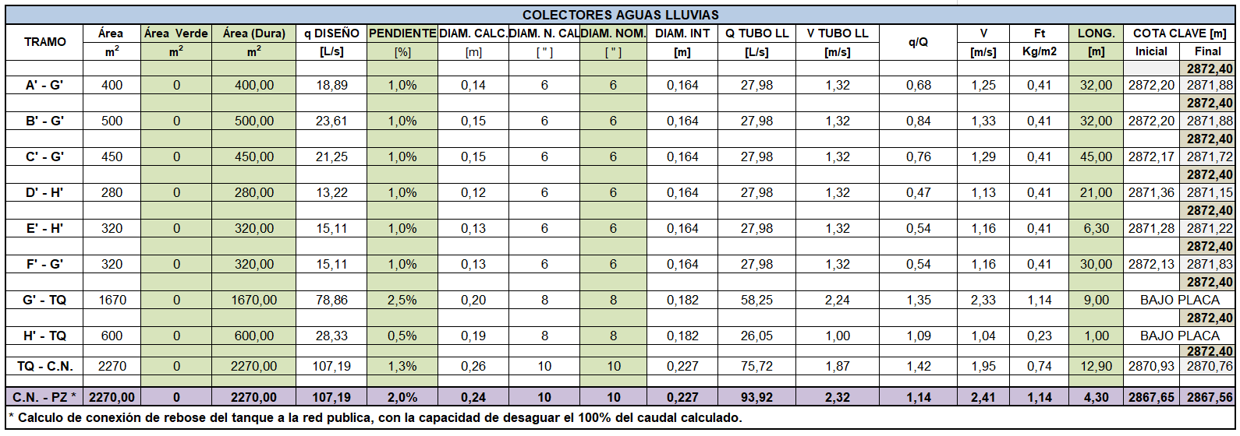
Fuente: Elaboración propia.

Reboses del sistema de aguas lluvias.

El cálculo final de la tabla Tabla 4-16. corresponde al caudal total recolectado en cubierta que será transportado por el rebose del tanque cuando el tanque este en su nivel máximo, este rebose cumple para el diámetro indicado. En caso de fallo del sistema de desagüe de lluvias de las cubiertas, por falta de mantenimiento o factores de otro tipo, se debe permitir el desagüe hacia el exterior de la edificación, para este caso se requiere de pases en el muro exterior de la viga canal.

Tabla 4-17. Pases de rebose, canal perimetral - Estación Altamira.
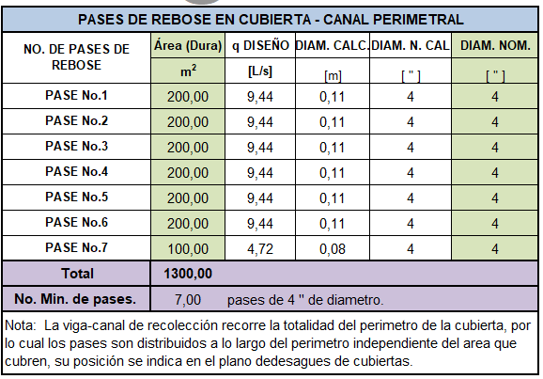
Fuente: Elaboración propia.

Tabla 4-18. Pases de rebose, canal central 1 - Estación Altamira.
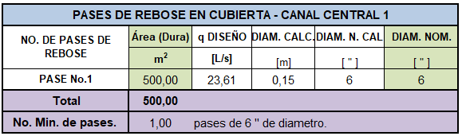
Fuente: Elaboración propia.

Tabla 4-19. Pases de rebose, canal central 2 - Estación Altamira.
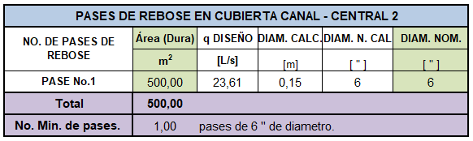
Fuente: Elaboración propia.

CANTIDADES APROXIMADAS DE OBRA.

Las cantidades de obra del proyecto completo estan presentadas en el correspondiente formato FO-AC-07 del IDU, en donde se agrupan por estación, especialidad y subespecialidad, cada item esta identificado con un codigo de IDU, en caso de no existir un codigo para la actividad o suministro se asigno uno y se realizo a especificación correspondiente, el formato corresponde al Anexo 4. IDU-1630-2020-CS-GEN-RH-DOC-CAN-0 de este informe.
Figura 5-1. Formato FO-AC-07 del IDU, Cantidades de obra.
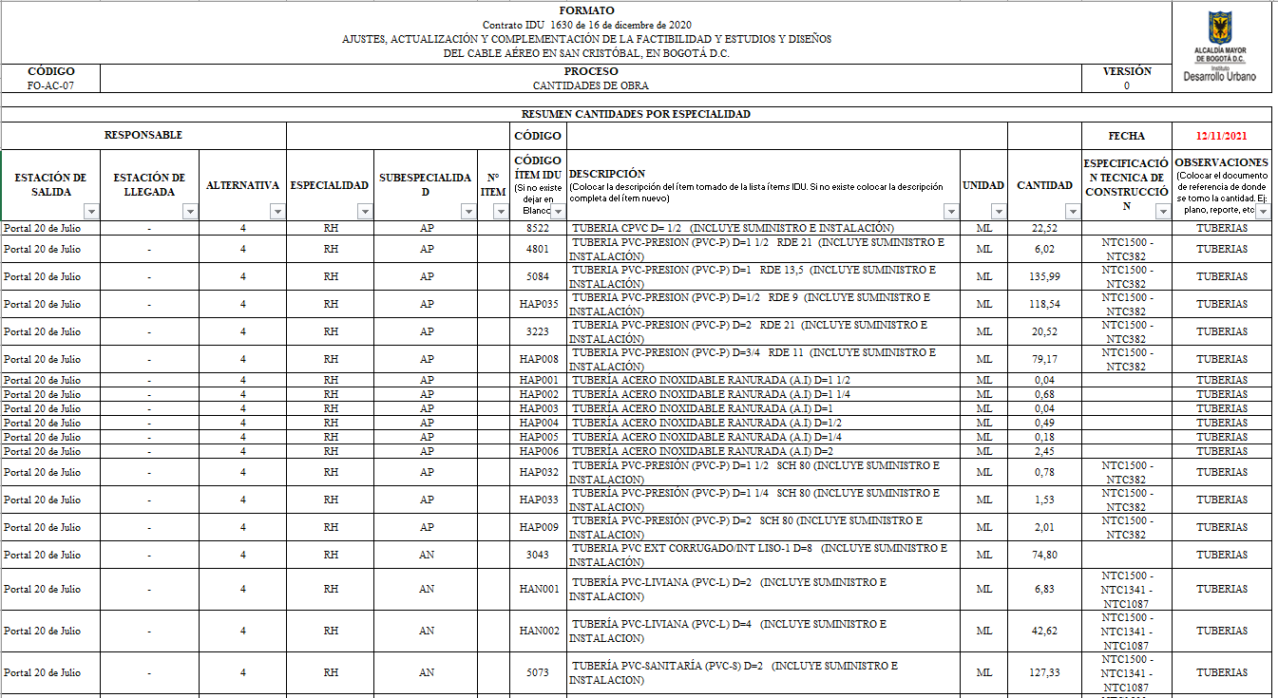
Nota: La figura anterior es solo ilustrativa, la información completa de cantidades se encuentra en el anexo mencionado anteriormente.

ANEXOS.

Anexo 1. IDU-1630-2020-CS-ES1-RH-MEM-HS-0
Anexo 2. IDU-1630-2020-CS-ES1-RH-MEM-HS-0
Anexo 3. IDU-1630-2020-CS-ES1-RH-MEM-HS-0
Anexo 4. IDU-1630-2020-CS-GEN-RH-DOC-CAN-0

